

نموذج المشروع النهائي 2
Dr. Mona Moustafa Elashry
MIDOCEAN UNIVERSITY

جامعة ميداوشن
كلية الإدارة
قسم / تخصص بكالوريوس إدارة عامة

أثر تطبيق نظام إدارة الجودة الشاملة على الأداء التنظيمي في المؤسسات الحكومية بمدينة الرياض

إعداد الطالب/

مشروع تخرج- 1
كلية الإدارة- جامعة ميدأوشن

إشراف/
د. منى مصطفى العشري
عضو هيئة التدريس- كلية الإدارة- جامعة ميدأوشن

تاريخ التقديم: 2024/7/6

العام الدراسي:

قائمة المحتويات

قائمة الجداول 4
الشكر والتقدير 6
الإهداء 7
مستخلص الدراسة 8
- الفصل الأول: الإطار العام للدراسة 9
  - المقدمة 10
  - مشكلة الدراسة 11
    - الفجوات على المستوى النظري 12
    - الفجوات على مستوى التطبيق........ 12
  - أهمية الدراسة 13
    - على المستوى النظري........ 14
    - على المستوى التطبيقي 14
  - أسئلة الدراسة 14
  - أهداف الدراسة 15
  - فرضيات الدراسة 16
  - نموذج الدراسة 17
  - الدراسة الميدانية 19
  - مخطط المشروع 20
- الفصل الثاني: الدراسات السابقة 22
- الفصل الثالث: منهجية الدراسة 29
  - المقدمة 30
  - التعريفات الإجرائية لمتغيرات البحث 30
    - المتغير المستقل 31
    - المتغير التابع 31
  - تصميم البحث 31
  - مجتمع البحث وطرق وتقنيات أخذ العينة 32
    - تقنيات أخذ العينة 32
  - طريقة جمع البيانات 32
    - المتغير المستقل 33
    - المتغير التابع 33
  - أنواع البيانات 34
    - البيانات الأولية 34
    - البيانات الثانوية 34
  - طرق وأساليب تحليل البيانات 35
  - الخاتمة 36
- الفصل الرابع: نتائج الدراسة 37
  - المقدمة 38
  - تحليل البيانات 40
  - النتائج 45
- المناقشة والتوصيات 89
  - المناقشة 90
  - التوصيات 92
- المراجع 94
- الملاحق 96

قائمة الجداول
جدول 1: مخطط المشروع 21
جدول 2: الوصف الإحصائي للبيانات. 45
جدول 3: الوصف الإحصائي لعمر المشاركين بالتجربة. 45
جدول 4: الوصف الإحصائي لجنس المشاركين بالتجربة. 47
جدول 5: الوصف الإحصائي للدرجة العلمية لدى المشاركين بالتجربة. 48
جدول 6: الوصف الإحصائي لدور إدارة الجودة الشاملة. 49
جدول 7: الوصف الإحصائي لزيادة الكفاءة. 51
جدول 8: الوصف الإحصائي لتحسين رضا العملاء. 52
جدول 9: الوصف الإحصائي للشعور بالتحفيز. 53
جدول 10: الوصف الإحصائي لتحسين جودة الخدمات. 55
جدول 11: الوصف الإحصائي لتقليل الأخطاء الادارية. 56
جدول 12: الوصف الإحصائي لتنفيذ النظام. 58
جدول 13: الوصف الإحصائي للتدريب اللازم. 59
جدول 14: الوصف الإحصائي للدعم من الادارة. 60
جدول 15: الوصف الإحصائي لتحسين التواصل الداخلي. 62
جدول 16: الوصف الإحصائي لثقة العمل. 63
جدول 17: الوصف الإحصائي لتقييم الأداء التنظيمي. 65
جدول 18: الوصف الإحصائي لشكل فعال ومستدام. 66
جدول 19: الوصف الإحصائي لتقليل التكاليف. 68
جدول 20: الوصف الإحصائي لتعزيز الايتكار. 69
جدول 21: الوصف الإحصائي لحل المشكلات الادارية. 71
جدول 22: الوصف الإحصائي لتعزيز القرار. 72
جدول 23: لاوصف الإحصائي لرضا الموظفين. 74
جدول 24: الوصف الإحصائي لتحقيق الأهداف الاستراتيجية. 75
جدول 25: الوصف الإحصائي لمراقبة الأداء. 77
جدول 26: ملخص تحليل البيانات. 78
جدول 27: مصداقية وموثوقية البيانات. 79
جدول 28: اختبار كاي اسكوير لدور إدارة الجودة الشاملة في تحسين رضا العملاء 81
جدول 29: اختبار كاي اسكوير لدور إدارة الجودة الشاملة في تحسين جودة الخدمات المقدمة. 83
جدول 30: اختبار كاي ايكوير لدور إدارة الجودة الشاملة في تقليل الأخطاء الادارية. 86
جدول 31: تحليل ANOVA^{a,b} 88
جدول 32: تحليل معامل بايزي للخطأ 88

قائمة الأشكال التوضيحية
رسم توضيحي 1: نموذج الدراسة 18
رسم توضيحي 2: التمثيل البياني لعمر المشاركين بالتجربة 46
رسم توضيحي 3: التمثيل البياني لجنس المشاركين بالتجربة 47
رسم توضيحي 4: التمثيل البياني للدرجة العلمية لدى المشاركين بالتجربة 48
رسم توضيحي 5: التمثيل البياني لدور إدارة الجودة الشاملة 50
رسم توضيحي 6: التمثيل البياني لزيادة الكفاءة 51
رسم توضيحي 7: التمثيل البياني لتحسين رضا العملاء 52
رسم توضيحي 8: التمثيل البياني للشعور بالتحفيز 54
رسم توضيحي 9: التمثيل البياني لتحسين جودة الخدمات 55
رسم توضيحي 10: التمثيل البياني لتقليل الأخطاء الإدارية 57
رسم توضيحي 11: التمثيل البياني لتنفيذ النظام 58
رسم توضيحي 12: التمثيل البياني للتدريب اللازم 59
رسم توضيحي 13: التمثيل البياني للدعم من الإدارة 61
رسم توضيحي 14: التمثيل البياني لتحسين التواصل الداخلي 62
رسم توضيحي 15: التمثيل البياني لثقة العمل 64
رسم توضيحي 16: التمثيل البياني لتقييم الأداء التنظيمي 65
رسم توضيحي 17: التمثيل البياني لشكل فعال ومستدام 67
رسم توضيحي 18: التمثيل البياني لتقليل التكاليف 68
رسم توضيحي 19: التمثيل البياني لتعزيز الابتكار 70
رسم توضيحي 20: التمثيل البياني لحل المشكلات الادارية 71
رسم توضيحي 21: التمثيل البياني لاتخاذ القرار 73
رسم توضيحي 22: التمثيل البياني لرضا الموظفين 74
رسم توضيحي 23: التمثيل البياني لتحقيق الأهداف الاستراتيجية 76
رسم توضيحي 24: التمثيل البياني لمراقبة الأداء 77
رسم توضيحي 25: متغيرات الدراسة التابعة والمستقلة. 79
رسم توضيحي 26: المقاييس المتماثلة في تحليل العلاقة بين دور إدارة الجودة الشاملة في تحسين رضا العملاء 81
رسم توضيحي 27: المقاييس المتماثلة في تحليل العلاقة بين دور إدارة الجودة الشاملة في تحسين جودة الخدمات المقدمة 84
رسم توضيحي 28: المقاييس المتماثلة في تحليل العلاقة بين دور إدارة الجودة الشاملة في تقليل الأخطاء الادارية 86

الشكر والتقدير
أتقدم بخالص الشكر والامتنان لكل من ساهم في إنجاح هذه الدراسة وإتمامها على الوجه المطلوب. بداية، أود أن أعرب عن امتناني العميق للمشرفة الأكاديمية د. منى مصطفى العشري، التي قدمت لي الإرشاد والتوجيه العلمي طوال مراحل إعداد البحث. لقد كانت ملاحظاتها القيّمة ورؤيتها العميقة مصدر إلهام لي، وساهمت بشكل كبير في تحسين جودة العمل وتطوير أفكاري. كما أود أن أشكر جامعة ميدأوشن وكافة أعضاء هيئة التدريس في كلية الإدارة على توفير البيئة الأكاديمية الداعمة والموارد التي ساعدتني في إجراء هذه الدراسة.

ولا يفوتني أن أعبر عن تقديري الكبير للموظفين والمسؤولين في المؤسسات الحكومية بمدينة الرياض الذين خصصوا من وقتهم الثمين للمشاركة في جمع البيانات والإجابة على الاستبيانات، حيث كانت مساهماتهم أساساً لنجاح هذا البحث وتحقيق أهدافه. كذلك، أشكر زملائي وأصدقائي على دعمهم المستمر وتشجيعهم لي خلال مسيرتي الدراسية، حيث لم يترددوا في تقديم العون والنصح كلما احتجت إليهما.

كما أخص بالشكر عائلتي التي كانت دائماً مصدر قوتي وسندي في كل مراحل حياتي، إذ لم يدخروا جهداً في توفير الدعم العاطفي والمعنوي لي خلال فترة إعداد هذا البحث. فلهم كل الحب والتقدير على صبرهم وتفهمهم وتضحياتهم التي مكّنتني من المضي قدماً وتحقيق هذا الإنجاز.

الإهداء
إلى من كانوا دائماً النور الذي أضاء دربي في هذه الرحلة، أهدي هذا العمل المتواضع تعبيراً عن الامتنان والتقدير لكل من كان له أثر في مسيرتي. إلى والدي العزيز، الذي غرس في قلبي قيم الاجتهاد والإصرار على تحقيق الأهداف، ودعمني بحكمته ونصائحه التي كانت دائماً بوصلة لي في مواجهة التحديات. وإلى والدتي الغالية، التي كانت دعاؤها وسندها النفسي والعاطفي القوة الدافعة لي، والتي علّمتني أن العطاء لا حدود له وأن الطموح هو المفتاح لتحقيق الأحلام.

إلى إخوتي وأخواتي، الذين كانوا وما زالوا مصدر فخر وسعادة لي، أشارككم هذا الإنجاز الذي لم يكن ليتحقق لولا دعمكم وتشجيعكم المستمر. وإلى أساتذتي الأفاضل، الذين لم يبخلوا عليّ بوقتهم ومعرفتهم، وغرسوا فيّ حب العلم والبحث، شكراً لكل كلمة نصح أو إرشاد كانت بمثابة شعلة أضاءت طريقي.

كما أهدي هذا العمل إلى أصدقائي وزملائي الذين شاركوني التحديات واللحظات الصعبة، وكانوا دائماً مصدر إلهام ودعم. أخيراً، إلى كل من يؤمن بأن السعي والاجتهاد هما السبيل لتحقيق الأحلام، أهديكم هذا العمل كرسالة أمل أن كل خطوة تُخطى بثبات هي لبنة تبني طريق النجاح.

مستخلص الدراسة
هدفت هذه الدراسة إلى استكشاف أثر تطبيق نظام إدارة الجودة الشاملة على تحسين الأداء التنظيمي في المؤسسات الحكومية بمدينة الرياض. اعتمدت الدراسة منهجية كمية تم من خلالها جمع البيانات باستخدام استبيان وزّع على عينة مكونة من 200 موظف يمثلون مختلف القطاعات الحكومية، حيث تم تحليل البيانات باستخدام أساليب إحصائية متنوعة مثل المتوسطات الحسابية وتحليل الانحدار. أظهرت الدراسة وجود ارتباط إيجابي بين تطبيق نظام إدارة الجودة الشاملة وتحسين الأداء التنظيمي، حيث ساهم النظام في رفع الكفاءة الإدارية، تحسين جودة الخدمات المقدمة، وزيادة رضا الموظفين والمستفيدين. كما أظهرت النتائج دور القيادة والتدريب المستمر في تعزيز تطبيق النظام وفعاليته. تؤكد النتائج أهمية تبني المؤسسات الحكومية لنظام إدارة الجودة الشاملة لتحقيق الكفاءة التشغيلية، وتحفيز الابتكار، وتعزيز رضا العملاء. كما تقدم الدراسة توصيات عملية تدعم عملية تطبيق هذا النظام بفعالية، مما يسهم في تحقيق التنمية المستدامة وأهداف رؤية المملكة 2030.
الكلمات المفتاحية: إدارة الجودة الشاملة، الأداء التنظيمي، الكفاءة التشغيلية، جودة الخدمات، رضا المستفيدين، التحسين المستمر، القيادة الفعّالة.

الفصل الأول: الإطار العام للدراسة

المقدمة
يعد تطبيق نظام إدارة الجودة الشاملة (Total Quality Management - TQM) في المؤسسات الحكومية بمثابة أداة استراتيجية لتعزيز الأداء التنظيمي وتحقيق الأهداف المؤسسية بفعالية وكفاءة. تتجلى أهمية هذا النظام في دوره المحوري في تحسين جودة الخدمات المقدمة للمواطنين، وتحقيق رضاهم، فضلاً عن تعزيز الممارسات الإدارية السليمة وتحفيز الابتكار والتطوير المستمر. وفي سياق مدينة الرياض، عاصمة المملكة العربية السعودية، تبرز الحاجة إلى تطبيق هذه الأنظمة بشكل أكثر إلحاحاً، نظراً للنمو السكاني المتسارع والتطورات الاقتصادية والاجتماعية المستمرة.
أحد الأبعاد الأساسية التي يعالجها نظام إدارة الجودة الشاملة هو تحسين جودة الخدمات الحكومية المقدمة للمواطنين. يهدف هذا النظام إلى تحقيق مستويات عالية من الدقة والكفاءة في العمليات الحكومية، مما يؤدي إلى تقليل الأخطاء وتقليص الهدر في الموارد. من خلال تطبيق مبادئ TQM، يمكن للمؤسسات الحكومية في الرياض تحسين إجراءاتها التشغيلية وتبسيطها، مما يسهم في تقديم خدمات أكثر فعالية وسرعة للمواطنين. وتعتبر الجودة الشاملة وسيلة لتحقيق الشفافية والمصداقية، حيث يتم توثيق العمليات وتقييم الأداء بشكل دوري لضمان الامتثال للمعايير المحددة (Alharbi، 2016).
يعتبر رضا المواطنين أحد المؤشرات الرئيسية لنجاح المؤسسات الحكومية. من خلال تبني نظام إدارة الجودة الشاملة، يمكن للمؤسسات الحكومية في الرياض التركيز بشكل أكبر على تلبية احتياجات وتوقعات المواطنين. يتطلب هذا النظام تفاعلاً مستمراً مع المواطنين للحصول على ملاحظاتهم وآرائهم حول الخدمات المقدمة، ومن ثم استخدام هذه الملاحظات لتحسين الأداء وتطوير الخدمات. يمكن للمؤسسات أن تتبنى استراتيجيات تحسين مستمرة تتماشى مع متطلبات المواطنين، مما يؤدي إلى بناء علاقة إيجابية ومستدامة بين الحكومة والمجتمع.
تساهم إدارة الجودة الشاملة في تعزيز الممارسات الإدارية السليمة داخل المؤسسات الحكومية. يتم ذلك من خلال تطبيق منهجيات الإدارة الحديثة وأفضل الممارسات العالمية في إدارة العمليات والموارد البشرية. يشجع نظام TQM على تبني ثقافة تنظيمية قائمة على الجودة، حيث يتم تحفيز الموظفين على الابتكار والمشاركة في تحسين الأداء. تعمل هذه الثقافة على خلق بيئة عمل متعاونة ومحفزة، مما يؤدي إلى زيادة الإنتاجية وتحقيق الأهداف بكفاءة أعلى (Alofi، 2019).

مشكلة الدراسة
تواجه المؤسسات الحكومية في مدينة الرياض تحديات كبيرة على مستوى الأداء التنظيمي، والتي تعرقل جهودها لتحقيق الكفاءة والفعالية في تقديم الخدمات العامة. من أبرز هذه التحديات تلك المتعلقة بالعمليات التشغيلية والهيكلية. تعاني العديد من المؤسسات من بيروقراطية معقدة وهياكل تنظيمية جامدة تعرقل تدفق المعلومات وتبطئ عملية اتخاذ القرار. هذا البطء ينعكس سلبًا على قدرة المؤسسات على التكيف مع التغيرات السريعة في بيئة العمل وعلى استجابتها الفورية لمتطلبات المواطنين. كما أن التداخل الوظيفي وضعف التنسيق بين الأقسام المختلفة يؤدي إلى تكرار الجهود وهدر الموارد، مما يفاقم من مشكلات الكفاءة التشغيلية ويؤدي إلى تقليل جودة الخدمات المقدمة. يحتاج تحسين الأداء التنظيمي إلى إعادة هيكلة العمليات وتبسيط الإجراءات، وهي مهام تتطلب قيادة قوية ورؤية استراتيجية واضحة.
تعتبر مسألة نقص المهارات والمعرفة المتخصصة بين الموظفين تحديًا كبيرًا يواجه المؤسسات الحكومية في الرياض. تطبيق نظام إدارة الجودة الشاملة يتطلب مجموعة من المهارات التقنية والمعرفية التي قد تكون غير متوفرة بشكل كافٍ لدى العديد من الموظفين. بالإضافة إلى ذلك، فإن الدعم القيادي الفعال يلعب دورًا حاسمًا في نجاح هذه المبادرات. في كثير من الأحيان، يكون القادة غير مدركين تمامًا لأهمية إدارة الجودة الشاملة أو يفتقرون إلى الالتزام الكامل بتنفيذها. هذا النقص في الدعم القيادي يؤدي إلى مقاومة التغيير بين الموظفين وضعف في تبني ممارسات الجودة. لتحقيق تحسينات جوهرية في الأداء التنظيمي، يجب أن تتبنى القيادات الحكومية نهجًا شاملاً يركز على تدريب الموظفين وتطوير مهاراتهم، بالإضافة إلى تعزيز ثقافة التحسين المستمر والتغيير الإيجابي داخل المؤسسات. هذا يتطلب استثمارات مستمرة في البرامج التدريبية وورش العمل، فضلاً عن تقديم الحوافز اللازمة لتعزيز تبني ممارسات الجودة بين جميع مستويات الموظفين (AlShammari، 2020).
على الرغم من أن العديد من المؤسسات الحكومية في الرياض قد طبقت نظام إدارة الجودة الشاملة لتحسين الأداء التنظيمي، إلا أن هناك نقصًا في الأبحاث التي تدرس تأثير النظام على أداء هذه المؤسسات بشكل كامل. ويتعلق هذا البحث بفعالية تطبيق نظام إدارة الجودة الشاملة في تحسين الكفاءة والفعالية في جميع مؤسسات حكومة الرياض، فضلاً عن تحديد العقبات والعناصر المؤثرة في نجاح النظام أو فشله.

الفجوات على المستوى النظري

- عدم وجود إطار نظري متكامل: هناك نقص في الأبحاث التي توفر إطارًا نظريًا شاملاً يربط بين تطبيق نظام إدارة الجودة الشاملة والأداء التنظيمي في القطاع العام، مما يجعل من الصعب فهم العلاقات السببية المحتملة بين المتغيرات.
- تحديد مؤشرات الأداء التنظيمي: لا توجد مؤشرات أداء تنظيمية دقيقة وواضحة يمكن استخدامها لتقييم تأثير نظام إدارة الجودة الشاملة على المؤسسات الحكومية، مما يجعل من الصعب مقارنة النتائج عبر الأبحاث.
- الاختلافات بين القطاعين العام والخاص: تركز معظم أبحاث إدارة الجودة الشاملة على القطاع التجاري، مما يترك فراغًا في فهم كيفية تكييف مفاهيم إدارة الجودة الشاملة مع ميزات ومتطلبات القطاع العام.
- التأثيرات الثقافية والتنظيمية: لم يتم التحقيق بشكل صحيح في تأثير العناصر الثقافية والتنظيمية المتميزة لمؤسسات الحكومة في الرياض على نجاح أو فشل تبني إدارة الجودة الشاملة.

الفجوات على مستوى التطبيق
- عدم وجود دراسات ميدانية في الرياض: هناك ندرة في البحوث الميدانية التي تبحث في تأثير تبني إدارة الجودة الشاملة على الأداء التنظيمي في المؤسسات الحكومية، وخاصة في الرياض، مما يحد من فهم البيئة المحلية.
- تحديات التنفيذ والتبني: لم يتم التحقيق في العقبات الحقيقية التي تواجه المؤسسات الحكومية في الرياض أثناء تنفيذ إدارة الجودة الشاملة، مثل معارضة التغيير، أو نقص التدريب، أو عدم كفاية الموارد.
- التباين في تنفيذ مبادئ إدارة الجودة الشاملة: تختلف منهجيات تنفيذ مبادئ إدارة الجودة الشاملة في جميع المؤسسات الحكومية، ومن المهم فهم كيفية تكييف وتنفيذ هذه المفاهيم بنجاح في بيئة العمل الحكومية.

- قياس الفعالية والتحسين المستمر: هناك عدد قليل من الأدوات والتقنيات لقياس فعالية إدارة الجودة الشاملة بمجرد تنفيذها، والكثير منها لا يعرف كيفية الاستفادة من نتائج هذه التقييمات لتحسين الأداء التنظيمي باستمرار.
- وظيفة القيادة والإدارة العليا: لم يحظ دور القيادة والإدارة العليا في دعم وقيادة تطبيق إدارة الجودة الشاملة داخل المؤسسات الحكومية بمدينة الرياض بالاهتمام الكافي، وهو الجانب الحيوي في نجاح النظام أو فشله.

في نهاية المشكلة البحثية يمكن ان نستخلص السؤال الرئيسي للدراسة:
"ما هو أثر تطبيق نظام إدارة الجودة الشاملة (TQM) على الأداء التنظيمي في المؤسسات الحكومية بمدينة الرياض، وما هي التحديات والعوامل المؤثرة في نجاح أو فشل هذا التطبيق؟"

أهمية الدراسة
يعتبر تطبيق نظام إدارة الجودة الشاملة مؤشرًا على التزام المؤسسات الحكومية بتحقيق أعلى مستويات الجودة والتميز. هذا الالتزام يعزز من سمعة المؤسسة ويجعلها محل تقدير واحترام من قبل المواطنين والشركاء والمجتمع ككل. تعزيز السمعة المؤسسية يساهم في بناء علاقات قوية ومستدامة مع جميع الأطراف المعنية، مما يدعم جهود المؤسسة في تحقيق أهدافها الاستراتيجية (Trigunarsyah، 2021)
تعتبر البيانات والمعلومات الدقيقة أساسًا لاتخاذ قرارات فعالة. يساعد نظام إدارة الجودة الشاملة في جمع وتحليل البيانات المتعلقة بالأداء التنظيمي والجودة، مما يتيح للقادة وصناع القرار الحصول على رؤى دقيقة وشاملة حول العمليات والأنشطة المختلفة. من خلال هذا النهج القائم على البيانات، يمكن للمؤسسات الحكومية اتخاذ قرارات مستنيرة تدعم التحسين المستمر وتحقق النتائج المرجوة (AL-QAHTANI، 2023).

على المستوى النظري
توسيع المعرفة الأكاديمية: يضيف هذا البحث إلى الأدبيات المتعلقة بنظام إدارة الجودة الشاملة والأداء التنظيمي من خلال تقديم وجهة نظر جديدة حول تأثير إدارة الجودة الشاملة على الأداء في القطاع الحكومي.
إدخال إطار نظري: إنشاء نموذج نظري يربط بين استخدام إدارة الجودة الشاملة وتحسين الأداء التنظيمي، مما يسمح للأكاديميين في المستقبل بفهم أفضل لديناميكيات الجودة في المنظمات الحكومية.
تحسين الفهم النظري: توفر النتائج معرفة علمية أفضل للأسباب والمتغيرات التي تؤثر على فعالية إدارة الجودة الشاملة، مما يسمح بمزيد من الدراسة في هذا المجال.

على المستوى التطبيقي
- تحسين الأداء الحكومي: يقدم البحث مؤشرات عملية للجهات الحكومية لاستخدام نظام إدارة الجودة الشاملة مما يؤدي إلى زيادة الأداء والكفاءة.
- توجيه السياسات الإدارية: تساعد النتائج في تقديم المشورة العملية لصناع القرار الحكوميين حول كيفية تنفيذ إدارة الجودة الشاملة بشكل صحيح مما يحسن جودة الخدمات المقدمة للسكان.
- تطوير مهارات الموظفين: يساعد المنظمات في تحديد متطلبات تدريب وتطوير الموظفين مما يحسن قدرتهم على تطبيق معايير الجودة والأداء بشكل أفضل.

أسئلة الدراسة
فيما يلي قائمة بالأسئلة البحثية التي قد تساعد في توجيه الدراسة حول تأثير تطبيق نظام إدارة الجودة الشاملة على الأداء التنظيمي في المؤسسات الحكومية في الرياض.
- كيف يؤثر نشر نظام إدارة الجودة الشاملة على كفاءة وفعالية الأداء التنظيمي في المؤسسات الحكومية في الرياض؟
- ما هي العقبات التي تحول دون تطبيق نظام إدارة الجودة الشاملة في المؤسسات الحكومية في الرياض؟
- كيف يؤثر تطبيق نظام إدارة الجودة الشاملة على رضا الموظفين في المؤسسات الحكومية؟
- ما هي العلاقة بين تطبيق نظام إدارة الجودة الشاملة ورضا المستهلك عن الخدمات الحكومية في الرياض؟
- ما هي العناصر الأساسية المؤثرة على نجاح تطبيق نظام إدارة الجودة الشاملة في المؤسسات الحكومية؟
- هل هناك تباين في كيفية تأثير نظام إدارة الجودة الشاملة على الأداء التنظيمي في المؤسسات الحكومية في الرياض؟
- كيف يمكن تعزيز نظام إدارة الجودة الشاملة لتحقيق الأداء التنظيمي الأمثل في المؤسسات الحكومية؟

أهداف الدراسة
يهدف البحث إلى تحقيق الأهداف التالية:
- أثر تطبيق نظام إدارة الجودة الشاملة على زيادة الأداء التنظيمي في المؤسسات الحكومية بمدينة الرياض.
- دراسة أهمية إدارة الجودة الشاملة في تعزيز الكفاءة التشغيلية والقضاء على الأخطاء الإدارية في المؤسسات الحكومية.
- تحديد العلاقة بين سعادة الموظفين وتبني نظام إدارة الجودة الشاملة ووظيفته في زيادة الإنتاجية.
- تقييم تأثير نظام الجودة الشاملة على رضا العملاء عن الخدمات الحكومية.
- قياس فعالية نظام إدارة الجودة الشاملة في تعزيز بيئة الإبداع والتحسين المستمر داخل المؤسسات الحكومية.
- تحديد المشاكل والعقبات التي تعترض تطبيق نظام إدارة الجودة الشاملة والتغلب عليها لتحقيق مكاسب الأداء على المدى الطويل.
- تقييم مساهمات الإدارة العليا والقيادات في دعم وتنفيذ نظام إدارة الجودة الشاملة بنجاح.
- دراسة تأثير الجودة الشاملة على خفض النفقات التشغيلية وتحسين الأداء المالي في الجهات الحكومية.
- دراسة كيفية تأثير تطبيق نظام إدارة الجودة الشاملة على الاتصالات الداخلية بين الإدارات ومجموعات العمل.
- تقديم حلول لتعزيز تطبيق نظام إدارة الجودة الشاملة في المؤسسات الحكومية بشكل أكثر فعالية من أجل تحقيق أهداف التنمية المستدامة.

فرضيات الدراسة
تعد فرضية الدراسة من أهم العناصر التي توجه البحث العلمي نحو أهداف محددة، فهي تمثل الافتراضات الأصلية للباحث حول العلاقة بين متغيرات الدراسة الأساسية، وتعمل كإطار للتحقق من صحة هذه الارتباطات في العالم الحقيقي، وتعتبر الفرضية مهمة في تحديد ما إذا كان تطبيق معايير الجودة الشاملة يؤدي بالفعل إلى تحسين الأداء الإداري والمالي، وزيادة رضا الموظفين، ورفع مستوى الخدمات المقدمة في سياق هذه الدراسة حول "أثر تطبيق نظام إدارة الجودة الشاملة على الأداء التنظيمي في المؤسسات الحكومية بمدينة الرياض". تتيح الفرضيات للباحث اختبار تأثير نظام إدارة الجودة الشاملة على الجوانب التنظيمية المختلفة، مما يوفر رؤية علمية دقيقة لفعالية هذه الأنظمة في السياق الحكومي، ويساعد في اتخاذ قرارات مستقبلية مستنيرة بناءً على نتائج البحث.

الفرضية الرئيسية للبحث
- هل يؤدي تطبيق نظام إدارة الجودة الشاملة إلى تحسين الأداء التنظيمي في المؤسسات الحكومية بمدينة الرياض؟

الفرضيات الفرعية للبحث
- هل يؤدي تطبيق نظام إدارة الجودة الشاملة إلى زيادة الكفاءة التشغيلية في المؤسسات الحكومية؟
- هل يساعد تطبيق نظام إدارة الجودة الشاملة على تقليل الأخطاء الإدارية وتحسين الانضباط في مكان العمل؟
- هل يؤدي استخدام نظام إدارة الجودة الشاملة إلى تحسين رضا العملاء عن الخدمات المقدمة؟
- هل يؤثر تطبيق نظام إدارة الجودة الشاملة على رضا الموظفين في المؤسسات الحكومية بمدينة الرياض؟

نموذج الدراسة
العلاقة بين تبني نظام إدارة الجودة الشاملة والأداء التنظيمي: من المتوقع أن يكون لتطبيق نظام إدارة الجودة الشاملة تأثير إيجابي مباشر على الأداء التنظيمي.
العلاقة بين تطبيق نظام إدارة الجودة الشاملة وسعادة الموظفين من المتوقع أن يؤدي نشر النظام إلى تحسين سعادة الموظفين، مما سيساعدهم على الأداء بشكل أفضل.
وظيفة الثقافة التنظيمية والتدريب: يُعتقد أن الثقافة التنظيمية السليمة والتدريب المستمر يعملان كوسيطين في تحسين تأثير نشر نظام إدارة الجودة الشاملة على الأداء التنظيمي.

رسم توضيحي 1: نموذج الدراسة

تفاصيل عناصر النموذج:
1. المتغير المستقل: "تطبيق إدارة الجودة الشاملة".
- الالتزام بقيادة الجودة: تعمل القيادة داخل المؤسسة على تعزيز ودعم استخدام نظام الجودة.
- التركيز على العملاء: إعطاء الأولوية لخدمة احتياجات وتوقعات المواطنين.
- المشاركة الجماعية: إشراك جميع العاملين في الوصول إلى أهداف الجودة.
- التخطيط الاستراتيجي للجودة: وضع استراتيجيات طويلة الأجل لضمان الجودة في جميع الأنشطة.
- التدريب والتطوير المستمر: تحسين قدرات العاملين لتمكين التنفيذ الممتاز.

2. المتغير التابع: "الأداء التنظيمي"
يشير الأداء التنظيمي إلى النتائج التي حصلت عليها المؤسسة نتيجة لاستخدام نظام إدارة الجودة الشاملة، والتي تشمل ما يلي:
- يتم قياس الأداء الإداري من حيث الكفاءة التشغيلية، والحد من الأخطاء الإدارية، وتحسين الاتصالات الداخلية.
- يشير الأداء المالي إلى تعزيز استخدام الموارد، وخفض النفقات، وزيادة الأرباح، أو تقليل الخسائر المالية.
- يتعلق الرضا الوظيفي بمدى رضا الموظفين عن بيئة عملهم، فضلاً عن تأثير تحسين الجودة على ظروف العمل.

3. المتغيرات الداخلية (الوسيطة):
تشير الثقافة التنظيمية إلى كيفية تأثير ثقافة المنظمة وقيمها على تنفيذ أنظمة الجودة. من المرجح أن توفر الثقافة التي تشجع التحسين المستمر والابتكار نتائج جيدة عند استخدام إدارة الجودة الشاملة:
- أهمية الثقافة التنظيمية: تؤثر الثقافة التنظيمية على كيفية قبول نظام إدارة الجودة بالكامل وتنفيذه. إذا كانت ثقافة المنظمة تعزز الشفافية والتعاون والتطوير المستمر، فإن احتمالات النجاح تزداد.
- دور التدريب والتطوير: يساعد تحسين مستويات ومهارات الموظفين من خلال التدريب المستمر في تطبيق نظام إدارة الجودة بكفاءة أكبر وتحسين جودة الناتج.

الدراسة الميدانية
1. أهداف الدراسة الميدانية:
- تحديد مدى تأثير نظام إدارة الجودة الشاملة على الأداء التنظيمي في الجهات الحكومية.
- دراسة مدى استخدام مفاهيم إدارة الجودة الشاملة في المؤسسات الحكومية بالرياض.
- تحديد العناصر الوسيطة مثل الثقافة التنظيمية والتدريب والتطوير، وكيف تؤثر هذه العناصر على العلاقة بين إدارة الجودة الشاملة والأداء التنظيمي.
- تقديم اقتراحات واقعية لتعزيز استخدام نظام إدارة الجودة الشاملة.

2. منهجية الدراسة:
يستخدم البحث أسلوب التحليل الوصفي لفحص مدى تأثير نظام إدارة الجودة الشاملة على الأداء التنظيمي:
حجم العينة: تحديد عدد المؤسسات الحكومية بالرياض.
اختيار العينة: يتم اختيار عينة عشوائية من العاملين والإداريين من الجهات الحكومية، والتي قد تتراوح من 100 إلى 200 شخص.
الاستبيان: يتم إنشاء استبيان يحتوي على أسئلة مغلقة ومقياس ليكرت لقياس مدى استخدام نظام إدارة الجودة الشاملة وتأثيره على الأداء التنظيمي.

مخطط المشروع

المرحلة | التوقيت الزمني
مراجعة الأدبيات | 4 أيام
تصميم الاستبيان | 3 أيام
جمع البيانات | 10 أيام
تحليل البيانات | 3 أيام
كتابة التقرير النهائي | 10 أيام
تقديم النتائج | 5 أيام

جدول 1: مخطط المشروع

الفصل الثاني: الدراسات السابقة

تعتبر إدارة الجودة الشاملة من أهم عناصر تحقيق الكمال في كافة المجالات، حيث أنها تضمن توافق المنتجات والخدمات المقدمة مع احتياجات المستهلك ورضاه عنها، مما يزيد من ولاء المستهلك للمنظمة وبالتالي ربحية المنظمة. تهدف هذه الدراسة إلى تحديد مدى تأثير إدارة الجودة الشاملة على الأداء التنظيمي في قطاع الصحة. تعتمد دراسة (ATAR, 2021) على إطار نظري تم تطويره من خلال مراجعة النظريات الموجودة، والذي يتضمن متغيرات البحث الخاصة بإدارة الجودة الشاملة والأداء التنظيمي. وقد تم تحقيق ذلك ليس فقط باستخدام الإطار التجريبي، ولكن أيضًا من خلال إنشاء استبيان عبر الإنترنت. قدم 350 موظفًا في مستشفى الحياة الوطني في المملكة العربية السعودية ملاحظاتهم حول المتغيرات قيد النظر في هذه الدراسة. تم تحليل نتائج الاستبيان باستخدام الحزمة الإحصائية للعلوم الاجتماعية (SPSS). كشفت نتائج التحليل الإحصائي واختبار الفرضيات أن الارتباط بين المتغيرين إيجابي وفعال وملموس. وتؤثر إدارة الجودة الشاملة بشكل إيجابي على العديد من جوانب الأداء التنظيمي، بما في ذلك تعزيز كفاءة وفعالية الخدمة المقدمة مع الاستفادة من الموارد المتاحة وتقليل النفقات. كما وجدت الدراسة أن إدارة الجودة الشاملة لها تأثير على زيادة مسؤولية الموظفين عن أدائهم، والحفاظ على الأداء المثالي، ورضا المرضى عن مستوى الخدمات الصحية المقدمة لهم، وزيادة ولائهم للمنظمة.
إن توفير بيئة عمل آمنة ومأمونة للعاملين والموظفين أصبح عنصراً أساسياً لتحقيق التميز التنظيمي في المنظمات الحديثة، حيث تساعد برامج السلامة والصحة المهنية في جذب القوى العاملة والكفاءات البشرية والاحتفاظ بها، وبالتالي تحسين الأداء التشغيلي والتنظيمي. إدارة الجودة الشاملة (TQM) هو مفهوم إداري تستخدمه الشركات الناجحة لتحقيق أداء تجاري طويل الأجل. الغرض من دراسة (Aichouni, 2023) هو فحص مستوى تطبيق إدارة الجودة الشاملة والسلامة والصحة المهنية في الشركات السعودية، وكذلك النظر في العلاقة بين ممارسات إدارة الجودة الشاملة وأداء السلامة والصحة المهنية. تم الحصول على البيانات من مجموعة متنوعة من المنظمات العشوائية خلال شهري نوفمبر وديسمبر 2021. بناءً على عينة من 99 إجابة صالحة، كشف التحليل الإحصائي الوصفي والمتقدم أن ممارسات إدارة الجودة الشاملة والسلامة والصحة المهنية تُستخدم بشكل متكرر في الشركات السعودية. كما كشفت النتائج الإحصائية أن استراتيجيات إدارة الجودة الشاملة تعمل على تحسين أداء الصحة والسلامة المهنية في الشركات التي تم تقييمها. يمكن اعتبار الركائز السبعة الأساسية لإدارة الجودة الشاملة، بالإضافة إلى المكونات الخمسة لبرنامج الصحة والسلامة المهنية، عوامل نجاح حاسمة وركائز أساسية لتبني إدارة الجودة الشاملة في الشركات وتعزيز أداء الصحة والسلامة المهنية.
هدفت دراسة (Alsalamah, 2023) إلى تقييم تأثير أساليب إدارة الجودة الشاملة على رضا الموظفين في قطاع الصحة السعودي، وكذلك مساهمتها في التنمية الاقتصادية على المستوى الاقتصادي الجزئي. وللإجابة على فرضيات البحث الرئيسية، قامت الدراسة بتحليل البيانات المقطعية الأولية من العديد من شركات الرعاية الصحية السعودية. وتم استخدام استبيان شبه منظم لجمع البيانات. وقد استخدمنا مقياس ليكرت من خمس نقاط. وتم تحليل البيانات باستخدام برنامج SPSS الإصدار 21. وتم التحقق من صحة المقياس، وحساب موثوقيته باستخدام ألفا كرونباخ. وتم إجراء تحليلات الانحدار والارتباط. وكشفت النتائج أن التركيز على العملاء، والتحسين المستمر، وإدارة العمليات، وإشراك الموظفين، والقيادة، والرؤية الممتازة، والاتصال، والأنظمة المتكاملة، كانت جميعها ذات علاقة إيجابية وجوهرية بسعادة الموظفين. وباختصار، يتمتع قطاع الصحة في المملكة العربية السعودية بمستوى عالٍ من ممارسات إدارة الجودة الشاملة المختلفة، ومستوى عالٍ من التركيز على العملاء، ومستوى عالٍ من التحسين المستمر، ومستوى عالٍ من إدارة العمليات، ومستوى عالٍ من إشراك الموظفين، والقيادة، والرؤية الجيدة، ومستوى عالٍ من الاتصال، ومستوى عالٍ من الأنظمة المتكاملة. كما وجدت الدراسة أن المستويات الأعلى من تقنيات إدارة الجودة الشاملة تزيد من رضا الموظفين بنسبة 0.204%، كما فعلت المستويات الأعلى من التركيز على العملاء، والتحسين المستمر، وإدارة العمليات، وإشراك الموظفين، والقيادة الرؤيوية، والاتصال، والأنظمة المتكاملة. ونصح التقرير المسؤولين التنفيذيين والمديرين في مجال الرعاية الصحية بتبني المزيد من التكنولوجيا التفاعلية لزيادة مشاركة الموظفين في شركاتهم.
هدفت دراسة (Aljuhani, 2019) إلى تحديد العقبات التي تحول دون نجاح تبني إدارة الجودة الشاملة في مؤسسات التعليم العالي السعودية من وجهة نظر أعضاء هيئة التدريس. أجريت دراسة كمية لتحديد المتغيرات الديموغرافية المستقلة لأعضاء هيئة التدريس (أي سنوات الخبرة والجنس والحالة الوظيفية) التي كان من الممكن أن تؤثر على التحديات الاستراتيجية والتنظيمية والموارد البشرية والإجرائية لتطبيق إدارة الجودة الشاملة كمتغيرات تابعة. قام ما مجموعه 194 عضوًا من أعضاء هيئة التدريس من كلية ينبع الصناعية وكلية ينبع الجامعية في مدينة ينبع الصناعية بملء الاستبيان عبر الإنترنت المصمم لهذا البحث. تضمنت أداة المسح قسمين. جمع الجزء الأول معلومات ديموغرافية من المستجيبين، بينما غطى النصف الثاني 20 عقبة أمام تنفيذ إدارة الجودة الشاملة بنجاح. لتحليل المشاكل المرتبطة بتبني إدارة الجودة الشاملة بشكل فعال، استخدم المسح مقياس ليكرت من خمس نقاط. لمعالجة أسئلة البحث الأربعة للدراسة، تم جمع البيانات الكمية باستخدام استبيان عبر الإنترنت. تضمن هذا البحث سؤالاً وصفيًا وثلاث فرضيات معدومة تم فحصها. وكشفت النتائج أن القضايا الاستراتيجية كانت الأكثر صعوبة، تليها التحديات الإجرائية، وتحديات الموارد البشرية، والتحديات التنظيمية. وتم استخدام اختبار تحليل التباين المتعدد المتغيرات (MANOVA) لتحديد ما إذا كانت هناك فروق ذات دلالة إحصائية بين أعضاء هيئة التدريس في كل فئة من قضايا تنفيذ إدارة الجودة الشاملة، اعتمادًا على المتغير المستقل الذي تم تقييمه لكل فرضية معدومة. وكانت النتائج الرئيسية للدراسة هي: (أ) كان هناك فرق كبير بين أعضاء هيئة التدريس بناءً على سنوات خبرتهم في التحديات الاستراتيجية والتنظيمية وتحديات الموارد البشرية؛ (ب) لم يكن هناك فرق كبير بين أعضاء هيئة التدريس بناءً على الجنس؛ و(ج) لم يكن هناك فرق كبير بين أعضاء هيئة التدريس بناءً على الحالة الوظيفية. تمت مناقشة الآثار المترتبة على مؤسسات التعليم العالي السعودية، جنبًا إلى جنب مع اقتراحات الدراسة الإضافية.
سوف تقوم مقالة (Rateb Sweis, 2019) بتقييم الأبحاث حول إدارة الجودة الشاملة والأداء التنظيمي. في الواقع، في كل عمل تجاري، يعد مفهوم التطوير العامل الأكثر أهمية، وتسعى كل منطقة من المنظمة إلى تسريع وتحسين الجودة. غالبًا ما تسعى المنظمات إلى تحقيق أعلى مستوى من الأداء وتزويد الموظفين بكل الأدوات والأفكار اللازمة لتحسين الأداء وخلق جو أكثر ملاءمة لهم للعمل بشكل أفضل وأكثر جدية. تدرك المنظمات أن زيادة الأداء قد تؤدي إلى رضا العملاء وتكاليف أرخص. مع تقديم منهجيات إدارة الجودة الشاملة والاعتقاد بأن الأداء الأفضل يؤدي إلى رضا العملاء الأعلى، بدأت الشركات في الجمع بين معايير إدارة الجودة الشاملة ومبادئ تطوير الأداء، مدركة أن التفاعل بين الاثنين قد يؤدي إلى تحسين الأداء.
وعلى الرغم من أهمية قطاع المقاولات في المملكة العربية السعودية والنفقات الكبيرة التي يتم إنفاقها في قطاع المشاريع، إلا أن هناك عائقًا أو تأخيرًا في إكمال المشاريع في الموعد المحدد. ويترتب على هذا التأخير العديد من النفقات، مما قد يعرض الخطط الاستراتيجية للبلاد للخطر ويعيق التقدم نحو الأهداف الاقتصادية والاجتماعية والتنموية. والغرض من دراسة (Muaydh, 2024) هو التحقيق في تأثير إدارة الجودة الشاملة على أداء مؤسسات البناء السعودية. وقد تم استخدام استبيان لجمع المعلومات من 272 مستجيبًا. وأظهرت النتائج أن إدارة الجودة الشاملة لها تأثير إيجابي وكبير على الأداء التنظيمي لمؤسسات البناء. وخلصت الدراسة إلى أن تطبيق أسلوب إدارة الجودة الشاملة من شأنه أن يحسن الأداء العام للبناء في المملكة العربية السعودية. وقد تم تقديم القيود والتوصيات لمزيد من التحقيقات.
هدفت (Saffar, 2020) دراسة إلى تحديد تأثير أساليب إدارة الجودة الشاملة في كافة جوانبها على أداء الموظفين في وزارة الداخلية القطرية الذين كانت حصتهم من المعرفة متوسطة. وتشمل مكونات إدارة الجودة الشاملة التركيز على العملاء ومشاركة الموظفين والتحسين المستمر والقيادة والرؤية الواضحة وإدارة العمليات. وتوظف الدراسة البحث الكمي، حيث تم توزيع 280 استبيانًا على المستجيبين للحصول على البيانات المطلوبة لتقييم فرضيات الدراسة. وتم تحليل بيانات البحث باستخدام الانحدار المتعدد والانحدار التدريجي. وتظهر النتائج أن أساليب إدارة الجودة الشاملة في كافة جوانبها لها تأثير على أداء الموظفين من خلال تبادل المعرفة. وتساهم نتائج هذه الدراسة في صياغة وتنفيذ العديد من الاتجاهات الاستراتيجية التي تهدف إلى تحسين أداء الموظفين من خلال تبني إدارة الجودة الشاملة ونشر ثقافة تبادل المعرفة.
إدارة الجودة الشاملة (TQM) هي انتقال لأسلوب الإدارة يسعى إلى تعزيز رضا العملاء بمرور الوقت من خلال تصميم وتحسين الأنظمة والإجراءات التنظيمية. يعد استخدام نظام البناء الصناعي أمرًا بالغ الأهمية لنجاح المشروع. قد يؤدي الوعي بفوائد إدارة الجودة الشاملة وتنفيذها إلى زيادة كفاءة المشروع وأدائه بشكل كبير. تم إجراء بحث في الأدبيات حول إدارة الجودة الشاملة لتحديد الحالة الحالية لتطبيق إدارة الجودة الشاملة والوعي بها في مشاريع البناء IBS. الهدف من دراسة (Alawag, 2023) هو تقييم الحالة الحالية لتطبيق إدارة الجودة الشاملة في مشاريع IBS، بالإضافة إلى مستوى الوعي والمزايا المحتملة بناءً على تصورات أصحاب المصلحة في البناء الماليزي. استخدمت هذه الدراسة نهجًا مختلط الأساليب وشملت مستشارين ومقاولين وعملاء وأكاديميين من قطاعي البناء الحكومي والخاص في ماليزيا. تم إجراء التحقيق باستخدام استبيان مسح. تم جمع ما مجموعه 371 استبيانًا، مما أسفر عن حجم عينة بلغ 265. كشفت النتائج أن معظم شركات البناء لا تدرك تقنية إدارة الجودة الشاملة. وقد بلغ معامل ألفا كرونباخ الناتج عن الدراسة 0.934، مما يشير إلى أن الاستبيان كان موثوقًا. ووفقًا للبحث الإحصائي، فإن أهم فوائد إدارة الجودة الشاملة التي قام المشاركون بتقييمها كانت زيادة الكفاءة، وتحسين رضا العملاء، وتعزيز التعاون، وزيادة الربحية، وتحسين السلامة. وعلاوة على ذلك، تعمل نتائج الدراسة على رفع مستوى المعرفة بين ممارسي البناء في IBS حول المكونات التي تمكن تطبيق إدارة الجودة الشاملة في قطاع البناء. تعمل هذه الدراسة على تعزيز فهمنا لإدارة الجودة الشاملة وأداء المشروع من خلال إثبات إمكاناتها لتحسين قطاع البناء الماليزي. وعلاوة على ذلك، تم اكتشاف أن قطاع البناء الماليزي لم ينشئ معيارًا عاليًا لبرامج تنفيذ الجودة.
من المعروف أن إدارة الجودة الشاملة لها تأثير إيجابي على الاستدامة. الغرض من هذه الدراسة هو توضيح كيفية تحقيق المستشفيات للاستدامة من خلال تحليل العلاقة بين تنفيذ ممارسات إدارة الجودة الشاملة (القيادة الإدارية، وصنع القرار، والتحسين المستمر، وتركيز العملاء، ومشاركة الموظفين، وإدارة العمليات، وعلاقات الموردين) وتأثيرها على الأداء المالي والتشغيلي للمستشفيات. تم تقييم البيانات باستخدام نمذجة المعادلات الهيكلية (SEM) للتحقيق بشكل موضوعي في تأثير منهجيات إدارة الجودة الشاملة على الأداء المالي والتشغيلي للمستشفيات. في المجموع، تم إكمال 1069 استبيانًا في ستة مستشفيات مملوكة للقطاع الخاص و26 مستشفى مملوكة للقطاع العام في منطقة مرمرة في تركيا. يقدم هذا العمل مساهمة كبيرة من خلال معالجة الثغرات في الأدبيات الحالية. كان هناك ندرة في الدراسات التجريبية حول الارتباط المحتمل بين إدارة الجودة الشاملة والفعالية التشغيلية والأداء المالي في كل من المستشفيات العامة والتجارية. وخاصة في الدول النامية مثل تركيا، ينصب التركيز على المراحل المبكرة من تبني إدارة الجودة الشاملة، مع التركيز بشكل رئيسي على التحسين المستمر والأداء الطويل الأجل. وتشير النتائج إلى أن إدارة الجودة الشاملة لها تأثير كبير على الأداء المالي والتشغيلي للمستشفيات في قطاع الخدمات (Zehir, 2023).
إن مبادرات إدارة الجودة الشاملة لديها القدرة على زيادة قيمة عمل إدارة الموارد البشرية. إن إدارة الموارد البشرية ضرورية لتقديم التدريب الفعال، ودعم التغيير، وتمكين العمال، والتعبير عن دورهم في الجودة للموظفين، وتطوير أنظمة التعويض القائمة على الفريق. إن أهمية جانب الموارد البشرية من معادلة الجودة توفر للموارد البشرية العديد من الفرص. الغرض الرئيسي من تطوير الجودة هو وضع الموارد البشرية للمساهمة بوضوح وبشكل مباشر في القضية الأساسية المتمثلة في رفع قيمة سلع وخدمات المنظمة، كما هو الحال مع الوظائف الأخرى. أحد أهم جوانب إدارة الجودة الشاملة من حيث إدارة الموارد البشرية الاستراتيجية هو التركيز على التدريب. تؤكد إدارة الجودة الشاملة على أنه من المتوقع حدوث أخطاء وهفوات تقلل من جودة سلع وخدمات المنظمة نظرًا للأشخاص غير المهرة والتدريب المقدم. بالإضافة إلى التركيز على التقدير، تقوم بعض الشركات التي تستخدم إدارة الجودة الشاملة بتحليل التدريب باستخدام مجموعات التحكم والتصميمات التجريبية. يؤدي تحسين الارتباط بين إدارة الجودة الشاملة وإدارة الموارد البشرية إلى نتائج تنظيمية أفضل (Pawar, 2017).
إن استياء العملاء من رداءة الجودة والأداء في الدول النامية أكثر وضوحًا من فشل المباني الفنية. يتم إنشاء أنظمة إدارة الجودة وتطبيقها لتحسين الجودة على مستوى الشركة، والتي تنعكس بعد ذلك في مؤشرات الأداء الرئيسية على مستوى المشروع. يحدد نظام إدارة الجودة هيكل المنظمة وعملياتها وإجراءاتها ومسؤولياتها لتحقيق سياسات الجودة وأهدافها. يعمل نشر نظام إدارة الجودة الناجح على تحسين جودة الخدمة والأداء التنظيمي وسعادة العملاء. لقد فحصت الأبحاث السابقة تطبيق نظام إدارة الجودة في العديد من القطاعات بدقة؛ ومع ذلك، ركزت دراسات قليلة فقط على تنفيذ المتغيرات المؤثرة في صناعة البناء، وخاصة في الدول النامية. يؤثر غياب البحث حول نظام إدارة الجودة في قطاع البناء المصري على فهم أصحاب المصلحة وقبولهم لتطبيقه، مما يؤثر سلبًا على منظمات المقاولات. الهدف من هذه الدراسة هو تقديم إطار واضح ومنهجي وقابل للتكيف من شأنه أن يساعد المقاولين المصريين على تبني نظام إدارة الجودة بكفاءة في شركاتهم (Elsokhn, 2022).

الفصل الثالث: منهجية الدراسة

المقدمة
استخدمت هذه الدراسة أسلوباً تحليلياً لدراسة تأثير تطبيق نظام إدارة الجودة الشاملة على الأداء التنظيمي في المؤسسات الحكومية بمدينة الرياض. ولتحقيق هذا الغرض سيتم جمع البيانات وتحليلها باستخدام أسلوب التحليل الوصفي الذي يتيح فهم العلاقة بين المتغيرات وتحديد مدى تأثير تطبيق نظام إدارة الجودة الشاملة على الأداء التنظيمي.
سيقوم البحث بجمع البيانات الأولية من خلال إرسال استبيانات إلى عينة من الموظفين والمسؤولين في العديد من الجهات الحكومية بمدينة الرياض. وسيتم بناء الاستبيان بمحاور مرتبطة بتطبيقات إدارة الجودة الشاملة وأبعاد الأداء التنظيمي، بهدف دراسة المتغيرات المؤثرة في هذا الارتباط. علاوة على ذلك، سيتم تقييم البيانات إحصائياً، مثل تحليل الانحدار وارتباط بيرسون، لتقييم قوة الارتباط وتأثير كل متغير على الآخرين. وسيساعد هذا التحليل في تقديم نتائج دقيقة وشاملة حول أهمية إدارة الجودة الشاملة في تحسين الأداء التنظيمي في القطاع الحكومي، فضلاً عن التوصيات العملية لمساعدة المؤسسات الحكومية على تحسين فعاليتها وأدائها.

التعريفات الإجرائية لمتغيرات البحث
إن التعريفات الإجرائية لمتغيرات البحث تشكل ركائز أساسية تساعد في توضيح المعاني وتوفير المعايير التي يمكن من خلالها قياس وتقييم المتغيرات قيد الدراسة. وفي هذه الدراسة التي حملت عنوان "أثر تطبيق إدارة الجودة الشاملة على الأداء التنظيمي في المؤسسات الحكومية بمدينة الرياض"، يتطلب الأمر تعريفاً دقيقاً للمتغيرات الأساسية وهي المتغير المستقل (نظام إدارة الجودة الشاملة) والمتغير التابع (الأداء التنظيمي) لتسهيل فهم العلاقات وتحليل النتائج. وتنبع أهمية التعريفات الإجرائية من أنها توضح بشكل ملموس الأبعاد والمكونات التي سيتم قياسها. فعلى سبيل المثال، يتم تعريف إدارة الجودة الشاملة من خلال عناصرها الرئيسية التي تستخدمها المؤسسات الحكومية، في حين يتم تعريف الأداء التنظيمي من خلال مجموعة من المؤشرات التي تعكس مدى تحقيق الكفاءة والفعالية، فضلاً عن جودة الخدمات. وتتيح هذه الطريقة الحصول على بيانات موثوقة عن مقدار تأثير تبني الجودة الشاملة على الأداء في القطاع الحكومي، مما يدعم التوصيات والتطبيقات العملية التي قد تساهم في تحسين الأداء.

المتغير المستقل
المتغير المستقل: نظام إدارة الجودة الشاملة
التعريف الإجرائي: نظام من السياسات والممارسات والعمليات التي تنفذها الهيئات الحكومية في الرياض لتحقيق تحسين مستمر في الأداء وتلبية متطلبات المستفيدين. ويشمل ذلك أشياء مثل تفاني القيادة، والتركيز على العملاء، والتحسين المستمر، ومشاركة الموظفين، وإدارة العمليات. سيتم فحص هذا المتغير من خلال استبيان يقيم مدى تنفيذ بعض الميزات في الكيانات الحكومية.

المتغير التابع
المتغير التابع: الأداء التنظيمي
يوصف الأداء التنظيمي في هذا البحث بأنه كفاءة وفعالية المؤسسات الحكومية في تحقيق أهدافها، كما يقاس بالإنتاجية والجودة ورضا المستفيدين وخفض التكاليف. سيتم استخدام إجابات الموظفين لتقييم الأداء التنظيمي على مجموعة متنوعة من المعايير، بما في ذلك الكفاءة والفعالية والجودة وسرعة الاستجابة لمطالب المستفيدين.

تصميم البحث
تصميم البحث هو الهيكل العام الذي يصف الإجراءات والتقنيات التي سيستخدمها الباحث لإنجاز أهداف الدراسة والإجابة على تساؤلاتها والتحقق من صحة فرضياتها. يبحث هذا البحث في "أثر تطبيق نظام إدارة الجودة الشاملة على الأداء التنظيمي في المؤسسات الحكومية في مدينة الرياض". وقد تم اختيار استراتيجية دراسة تفصيلية تعتمد على الأسلوب التحليلي الوصفي الذي يعد من أفضل الأساليب لفهم وتقييم الظواهر التنظيمية والاجتماعية من خلال وصف الواقع وتحديد مقدار تأثير العوامل المرتبطة به. وقد تم اختيار هذا التصميم لتقديم صورة كاملة ومفصلة عن كيفية تطبيق نظام إدارة الجودة الشاملة في المؤسسات الحكومية وكيف يؤثر على الأداء التنظيمي. ولا يقوم الأسلوب التحليلي الوصفي بوصف الظاهرة فحسب، بل يقوم أيضًا بتحليل العلاقات بين المتغيرات، مما يساعد على اكتساب فهم أفضل لكيفية ارتباط تطبيق مبادئ إدارة الجودة الشاملة مثل التحسين المستمر وتركيز العملاء وإشراك الموظفين بتحسين الأداء التنظيمي وزيادة كفاءة العمل.

مجتمع البحث وطرق وتقنيات أخذ العينة
يتكون مجتمع الدراسة من الموظفين والمسؤولين في الجهات الحكومية بمدينة الرياض. سيتم اختيار عينة عشوائية من الموظفين والإداريين من المؤسسات المشاركة، ويجب أن يكون حجم العينة كبيرًا بما يكفي لضمان تمثيل جميع وجهات النظر وإزالة التحيز.

تقنيات أخذ العينة
إن أدوات جمع البيانات هي مكونات أساسية لتصميم الدراسة لأنها يجب أن تكون أدوات موثوقة ودقيقة لقياس المتغيرات. سيكون الاستبيان هو الطريقة الأساسية لجمع البيانات من أعضاء العينة. سيتضمن الاستبيان سلسلة من الأسئلة لتقييم مدى تنفيذ إدارة الجودة الشاملة (مثل مشاركة القيادة، والتركيز على العملاء، والتحسين المستمر) وعلاقتها بأبعاد الأداء التنظيمي مثل الإنتاجية، ورضا العملاء، والجودة. تم تصميم الاستبيان باستخدام مقياس ليكرت لقياس مقدار الاتصال بعوامل إدارة الجودة الشاملة المختلفة والأداء.

طريقة جمع البيانات
يمكن أيضًا استخدام المقابلات شبه المنظمة مع قادة مختارين لجمع معلومات مفصلة حول تقنيات تنفيذ إدارة الجودة الشاملة. سوف نتجه الى الحصول على البيانات من خلال كل من:
- الاستبيان: سيتم إعداد استبيان لجمع البيانات الأولية من أفراد العينة وسيحتوي على أسئلة لتقييم مدى تطبيق عناصر إدارة الجودة الشاملة في المؤسسات الحكومية، بالإضافة إلى أسئلة لتقييم الأداء التنظيمي. يستخدم الاستبيان مقياس ليكرت لتقييم مقدار التطبيق والتأثير.
- المقابلات: قد تتم مقابلة بعض المديرين التنفيذيين أو الموظفين المتخصصين للحصول على فهم أفضل لفعالية تطبيق إدارة الجودة الشاملة وتأثيرها على الأداء.

المتغير المستقل
المتغير المستقل: نظام إدارة الجودة الشاملة
- سيتم توزيع استبانة على الموظفين والإداريين في المؤسسات الحكومية المشاركة في البحث لجمع المعلومات حول عملية تطبيق نظام إدارة الجودة الشاملة.
- تغطي الاستبانة أسئلة حول الجوانب الأساسية لتطبيق نظام إدارة الجودة الشاملة، مثل التزام القيادة، والتركيز على العملاء، والتحسين المستمر، ومشاركة الموظفين، وإدارة العمليات.
- سيتم استخدام مقياس ليكرت لتحديد مستوى تطبيق كل عنصر من عناصر نظام إدارة الجودة الشاملة، مما يسمح لنا بقياس درجة الالتزام بهذا النظام وتأثيره الحقيقي داخل العمل.

المتغير التابع
المتغير التابع: الأداء التنظيمي
- سيتم استخدام نفس الاستبيان لجمع بيانات الأداء التنظيمي، والذي يحتوي على أسئلة تقيم جوانب نجاح المنظمة من وجهة نظر موظفيها.
- تضمن الاستبيان أسئلة تقيم جوانب مختلفة من الأداء التنظيمي، مثل الكفاءة والجودة ورضا المستفيدين وخفض التكاليف، بهدف تحديد مدى تحسن الأداء بعد تطبيق نظام إدارة الجودة الشاملة.
- سيتم استخدام مقياس ليكرت لتقييم اتفاق المشاركين مع التأكيدات حول الأداء التنظيمي، مثل تحقيق الهدف وكفاءة الأداء وجودة الخدمة ورضا المستفيدين.

أنواع البيانات

البيانات الأولية
- البيانات الأولية هي المعلومات التي يتم الحصول عليها لأول مرة مباشرة من مصادرها الأولية، بهدف الحصول على بيانات جديدة ذات صلة بالبحث الحالي.
- يتم جمع هذه البيانات باستخدام أدوات مثل المسوحات والمقابلات والملاحظات الميدانية، والتي تعطي معلومات محدثة وموثوقة حول القضية قيد الدراسة.
- هذه البيانات بالغة الأهمية لأنها تمثل بدقة إعدادات الدراسة الحالية وتسمح للباحث بمزيد من الحرية في تحديد الأسئلة والمتغيرات بناءً على أهداف البحث ومتطلباته.

البيانات الثانوية
- البيانات الثانوية هي المعلومات التي تم جمعها بالفعل من مصادر أخرى. وقد تكون في شكل تقارير أو مقالات أو كتب أو دراسات علمية أو قواعد بيانات على الإنترنت.
- يمكن استخلاص هذه المعلومات من الأبحاث والدراسات السابقة والإحصاءات الحكومية والمنشورات الرسمية والأوراق العلمية.
- البيانات الثانوية قيمة لإعطاء الخلفية النظرية والمعلومات التكميلية، فضلاً عن مساعدة الباحث على فهم السياق الأوسع للدراسة واكتشاف فجوات البحث، وكل هذا يعمل على تحسين الإطار النظري وإثراء المناقشة والنتائج.

طرق وأساليب تحليل البيانات
تحليل البيانات هو عملية تنظيم وتقييم البيانات من أجل استخلاص النتائج والإجابة على أسئلة البحث. في الدراسة الحالية، التي تقيم تأثير إنشاء نظام إدارة الجودة الشاملة على الأداء التنظيمي، يمكن استخدام العديد من المنهجيات والتقنيات لتحليل البيانات وفقًا لأهداف الدراسة والمتغيرات، بما في ذلك:
- الوصف الإحصائي: يتضمن هذا وصف الإحصائيات الأساسية حول العينة والمتغيرات باستخدام مقاييس وصفية مثل المتوسطات والانحرافات المعيارية والنسب المئوية. التحليل الوصفي مفيد لتوفير نظرة عامة على البيانات بالإضافة إلى فهم الأنماط والخصائص الرئيسية للمتغيرات التي تم تحليلها.
- الجداول الإحصائية: تُستخدم الجداول والرسوم البيانية لتمثيل البيانات بصريًا، مما يسمح للباحثين بتجميع المعلومات وتحديد الاتجاهات بسرعة.
- تحليل الانحدار: يُستخدم تحليل الانحدار لفهم الارتباط بين المتغير المستقل (نشر نظام إدارة الجودة الكامل) والمتغير التابع (الأداء التنظيمي) بشكل أفضل. تساعد هذه الدراسة في تقييم مدى تأثير إنشاء نظام الجودة الشامل على الأداء، بالإضافة إلى قوة الارتباط بينهما.
- تحليل الارتباط: يقيس تحليل الارتباط الدرجة التي ترتبط بها المتغيرات ببعضها البعض. يمكن استخدام معامل ارتباط بيرسون في هذه الدراسة لتقييم ما إذا كان هناك ارتباط بين تنفيذ إدارة الجودة الشاملة والأداء التنظيمي، وكذلك قوة هذا الارتباط (قوي أو متوسط ​​أو ضعيف).
- تحليل التباين الأحادي: تُستخدم اختبارات الأهمية الإحصائية، مثل اختبار t أو اختبار ANOVA، لتقييم فرضيات الدراسة وتحديد ما إذا كانت الاختلافات بين المتغيرات ذات دلالة إحصائية أم لا. تساعد هذه الاختبارات في استخلاص الاستنتاجات بناءً على البيانات وتناسقها.

الخاتمة
إن تطبيق نظام إدارة الجودة الشاملة يعد أحد العناصر الأساسية التي تساهم في تعزيز الأداء التنظيمي المؤسسي، وخاصة في ظل المعوقات المتزايدة في البيئة الإدارية اليوم. والغرض من هذه الدراسة هو فهم أفضل لتأثير هذا النظام على الأداء التنظيمي في مؤسسات حكومة الرياض من خلال فحص العلاقة بين مدى تطبيق مبادئ الجودة الشاملة وفعالية الأداء، مثل الكفاءة ورضا العملاء وتطوير العمليات. وأخيرًا، تؤكد الدراسة على ضرورة دمج مبادئ الجودة الشاملة في المؤسسات الحكومية ليس فقط لتعزيز الأداء الحالي، ولكن أيضًا لتعزيز التنمية المستدامة والاستعداد للاحتياجات المستقبلية. ويمكن استخدام نتائج هذه الدراسة لتوجيه البحوث المستقبلية حول تأثير أنظمة الإدارة المتقدمة على الأداء التنظيمي، وكذلك لتحسين العمليات وإنشاء الخدمات لتحقيق التميز على المدى الطويل في القطاع الحكومي.

الفصل الرابع: نتائج الدراسة

المقدمة
يعد الفصل الرابع أحد أهم الفصول في هذه الدراسة، حيث يُركز على تحليل البيانات التي تم جمعها وتفسير النتائج التي تم التوصل إليها بناءً على أهداف الدراسة وأسئلتها. ويهدف هذا الفصل إلى تقديم صورة دقيقة ومتكاملة حول تأثير تطبيق نظام إدارة الجودة الشاملة على الأداء التنظيمي في المؤسسات الحكومية بمدينة الرياض، وذلك من خلال دراسة العينة المختارة وتحليل البيانات التي تم الحصول عليها.
لقد تمثل حجم العينة في 200 فرد من موظفي المؤسسات الحكومية في مدينة الرياض، وقد تم اختيارهم بعناية وفقاً لأساليب العينة العشوائية لتحقيق التنوع والتمثيل الشامل. وتم تصميم أدوات جمع البيانات، بما في ذلك الاستبيانات المغلقة والموجهة، لضمان الحصول على بيانات دقيقة وموضوعية تتوافق مع متطلبات الدراسة. وقد استند تحليل البيانات إلى تقنيات إحصائية متقدمة باستخدام برامج تحليل البيانات مثل SPSS، مما يضمن دقة النتائج وموثوقيتها.
تم اتباع خطوات منهجية محددة لتحليل البيانات، بدأت بمرحلة إدخال البيانات وتصنيفها وفق محاور الدراسة الرئيسية. وقد تم استخدام الأساليب الوصفية مثل المتوسطات الحسابية والانحرافات المعيارية لتقديم لمحة عامة عن خصائص العينة. كما تم تطبيق اختبارات الفرضيات مثل تحليل التباين (ANOVA) والانحدار الخطي لتقييم العلاقات بين المتغيرات المستقلة والمتغير التابع.
اعتمد التحليل على تقسيم البيانات إلى محاور رئيسية تتعلق بتطبيق نظام إدارة الجودة الشاملة وتأثيرها على الأداء التنظيمي. وبهذا، تم تحليل كل محور بشكل منفصل قبل استعراض النتائج الإجمالية، مما يساعد على تقديم رؤية شاملة ومترابطة حول تأثير هذه الممارسات على الجوانب المختلفة للأداء التنظيمي.
يتضمن هذا الفصل عرضاً مفصلاً للنتائج المستخلصة من البيانات. وقد بينت النتائج الأولية أن هناك ارتباطاً إيجابياً بين تطبيق نظام إدارة الجودة الشاملة وتحسين الأداء التنظيمي في المؤسسات الحكومية. وأظهرت البيانات أن تطبيق هذا النظام يؤدي إلى تعزيز الكفاءة التشغيلية، تحسين جودة الخدمات المقدمة، ورفع مستوى رضا الموظفين والمستفيدين.
كما تطرقت النتائج إلى استعراض تأثير مكونات إدارة الجودة الشاملة مثل الالتزام القيادي، تحسين العمليات، وتطوير الكفاءات البشرية على الأداء التنظيمي. وأوضحت البيانات أن المؤسسات التي تولي أهمية أكبر لتلك الممارسات تحقق أداءً تنظيمياً أفضل مقارنةً بالمؤسسات التي تتبنى نهجاً تقليدياً في إدارتها.
تُظهر النتائج الواردة في هذا الفصل مساهمة نظام إدارة الجودة الشاملة في تحقيق أهداف الدراسة، حيث تسلط الضوء على أهمية تبني الممارسات الحديثة لتعزيز الأداء التنظيمي. ومن خلال هذه النتائج، يمكن للمؤسسات الحكومية الاستفادة من الدروس المستخلصة لتطوير استراتيجيات فعالة تستهدف تحسين الكفاءة التشغيلية وتحقيق الاستدامة المؤسسية.
يشكل هذا الفصل حجر الزاوية في الدراسة، حيث يقدم التحليل العلمي للبيانات أساساً لاتخاذ القرارات المتعلقة بتطبيق نظام إدارة الجودة الشاملة في المؤسسات الحكومية. وسيتم في الفصل التالي مناقشة النتائج وربطها بالدراسات السابقة، بالإضافة إلى تقديم توصيات عملية تسهم في تحسين الأداء التنظيمي استناداً إلى النتائج المستخلصة.

تحليل البيانات
- الوصف الإحصائي للبيانات:
الوصف الإحصائي للبيانات هو عملية تحليل وتنظيم وتلخيص البيانات من خلال مجموعة من الأدوات والأساليب التي تساعد في فهم هذه البيانات بطريقة شاملة وواضحة. يهدف هذا الوصف إلى استخراج الخصائص الرئيسية للبيانات وشرحها باستخدام مقاييس معينة مثل المتوسطات، التباين، الانحراف المعياري، والنسب المئوية، مما يسهل عملية فهم وتفسير البيانات. بعبارة أخرى، يتيح الوصف الإحصائي تلخيص بيانات معقدة بطريقة تمكن الباحثين أو المهنيين من اتخاذ قرارات مستنيرة بناءً على الحقائق والأرقام.
يمكن أن يتخذ الوصف الإحصائي للبيانات العديد من الأشكال، مثل الرسم البياني (كالمخططات البيانية والهيستوغرامات) أو الجداول التي تعرض معلومات مختصرة تُلخص أبرز سمات البيانات. وعادة ما يتعامل الوصف الإحصائي مع نوعين من البيانات: البيانات الكمية (مثل الأرقام التي تعبر عن مقادير أو كميات) والبيانات النوعية (مثل التصنيفات أو الفئات التي يمكن تصنيف البيانات ضمنها). يعتمد الوصف الإحصائي بشكل أساسي على مجموعة من المؤشرات التي تكشف عن الخصائص المركزية (مثل المتوسط) والتشتت (مثل التباين والانحراف المعياري)، مما يوفر صورة أكثر وضوحًا حول توزيع البيانات.
عند الحديث عن الوصف الإحصائي، من المهم أن نشير إلى أنه ليس الغرض منه الوصول إلى استنتاجات حول العلاقات السببية أو التنبؤات المستقبلية، بل يكمن هدفه في تقديم تمثيل دقيق للبيانات في الوقت الحالي. ففي كثير من الأحيان، يكون الوصف الإحصائي خطوة تمهيدية في عملية التحليل الإحصائي الأوسع، التي قد تتضمن استخلاص استنتاجات أو التنبؤ بالاتجاهات المستقبلية باستخدام أساليب أخرى مثل الاستدلال الإحصائي (Jain، 2024) .
- الأهمية:
يعتبر الوصف الإحصائي للبيانات أمرًا بالغ الأهمية في العديد من المجالات، سواء في الأبحاث العلمية أو الأعمال التجارية أو في تحليل البيانات الحكومية والاقتصادية. تكمن الأهمية الأساسية لهذا الوصف في قدرته على تبسيط البيانات المعقدة وتحويلها إلى معلومات مفهومة وقابلة للتفسير. في العالم الذي يتزايد فيه حجم البيانات بسرعة، يمكن أن يساعد الوصف الإحصائي في تقديم نظرة شاملة ومباشرة للمعلومات، مما يتيح للمستخدمين اتخاذ قرارات أفضل وأكثر دقة.
من الناحية العملية، يساعد الوصف الإحصائي في تقديم فهم أولي للبيانات قبل القيام بأي تحليلات أو استنتاجات أكثر تعقيدًا. على سبيل المثال، عندما يقوم الباحثون بجمع بيانات حول ظاهرة معينة، مثل التغيرات في درجات الحرارة على مدار العام أو سلوك المستهلك في سوق معين، يكون الوصف الإحصائي هو الأداة الأساسية لفحص هذه البيانات. من خلاله يمكن للباحثين أن يحددوا إذا كانت البيانات متسقة أو تحتوي على انحرافات غير طبيعية قد تشير إلى أخطاء في جمع البيانات أو وجود عوامل مؤثرة غير متوقعة. على سبيل المثال، إذا كان هناك تباين كبير في البيانات أو قيم شاذة، قد يستدعي ذلك المزيد من التحليل أو إعادة النظر في طرق جمع البيانات.
يقدم الوصف الإحصائي للبيانات نظرة مفيدة حول مدى تنوع أو تجانس البيانات، مما يمكن من قياس درجة التشتت أو التفاوت بين القيم. هذا أمر بالغ الأهمية عندما يكون الهدف هو فهم مدى انتشار البيانات وكيفية تموضعها حول قيم معينة مثل المتوسط. يساعد ذلك في اتخاذ قرارات مدروسة في مجموعة واسعة من السياقات. على سبيل المثال، في حالة البيانات الاقتصادية مثل دخل الأفراد في منطقة معينة، قد يقدم الوصف الإحصائي مؤشرًا واضحًا حول كيفية توزيع الدخل بين مختلف الفئات الاجتماعية، وبالتالي يمكن للسياسات العامة أن تتوجه بشكل أكثر دقة لمعالجة هذه القضايا.
تتمثل الأهمية الأخرى في قدرة الوصف الإحصائي على توفير أدوات لتمثيل البيانات بصريًا من خلال الرسوم البيانية والمخططات. عندما تكون البيانات كبيرة ومعقدة، يمكن أن تكون الرسوم البيانية والمخططات الإحصائية أكثر فاعلية في توصيل المعلومات بشكل أسرع وأكثر وضوحًا. يساعد ذلك في تسهيل فهم البيانات لدى الأشخاص غير المتخصصين في الإحصاء، مثل صناع القرار في المؤسسات الحكومية أو الشركات الخاصة، وبالتالي يمكنهم اتخاذ قرارات مبنية على حقائق دقيقة وواضحة.
يسهم الوصف الإحصائي في مجال الأعمال التجارية من خلال تحسين استراتيجيات التسويق، وفهم تفضيلات العملاء، وتحليل فعالية الحملات الإعلانية. على سبيل المثال، يمكن استخدام الوصف الإحصائي لتحليل مبيعات المنتجات، مما يساعد الشركات في فهم أنماط الشراء وتحديد المنتجات الأكثر رواجًا أو الأكثر طلبًا، وبالتالي توجيه استراتيجيات الإنتاج والمبيعات بشكل أفضل.
يعتبر الوصف الإحصائي أداة أساسية في مجالات الصحة العامة والتعليم والعلوم الاجتماعية، حيث يساعد في تفسير نتائج الدراسات المسحية والاستبيانات، وتقديم تحليل للاتجاهات السائدة بين السكان. في المجال الطبي، يمكن استخدامه لتحليل بيانات المرضى مثل معدلات الإصابة بالأمراض أو استجابة المرضى للعلاج، مما يساعد في تحسين خطط العلاج واتخاذ قرارات طبية قائمة على بيانات واقعية.
إن الوصف الإحصائي للبيانات هو أداة حيوية في تحليل البيانات وتفسيرها، ويوفر وسيلة لتبسيط وتوضيح المعلومات المعقدة في مختلف المجالات. من خلاله، يمكن للمختصين اتخاذ قرارات مبنية على تحليل دقيق ومدروس للبيانات، مما يعزز من فعالية العمليات المختلفة سواء في الأبحاث العلمية أو في الأعمال التجارية أو في تحليل السياسات العامة (Jahn، 2022).
Statistics
 | N | Std. Deviation | Skewness | Std. Error of Skewness | Kurtosis | Std. Error of Kurtosis
 | Valid
العمر | 200 | 1.445 | 0.439 | 0.172 | -1.245 | 0.342
الجنس | 200 | 0.489 | -0.454 | 0.172 | -1.812 | 0.342
الدرجة العلمية | 200 | 1.522 | -0.326 | 0.172 | -1.374 | 0.342
يساعد تطبيق نظام إدارة الجودة الشاملة في تحسين الأداء الوظيفي للموظفين. | 200 | 1.515 | 0.408 | 0.172 | -1.321 | 0.342
يؤدي تطبيق الجودة الشاملة إلى زيادة الكفاءة في العمليات الإدارية. | 200 | 1.249 | 0.496 | 0.172 | -0.772 | 0.342
يسهم نظام الجودة الشاملة في تحسين رضا العملاء عن الخدمات الحكومية. | 200 | 1.525 | 0.358 | 0.172 | -1.395 | 0.342
يشعر الموظفون بالتحفيز نتيجة لتطبيق نظام إدارة الجودة الشاملة. | 200 | 1.514 | 0.452 | 0.172 | -1.322 | 0.342
يؤدي تطبيق نظام الجودة الشاملة إلى تحسين جودة الخدمات المقدمة. | 200 | 1.307 | 0.456 | 0.172 | -0.974 | 0.342
يساهم تطبيق نظام الجودة الشاملة في تقليل الأخطاء الإدارية. | 200 | 1.548 | 0.211 | 0.172 | -1.513 | 0.342
يتمتع القادة في المؤسسة بدور فعال في تنفيذ نظام الجودة الشاملة. | 200 | 1.304 | 0.532 | 0.172 | -0.880 | 0.342
يتم توفير التدريب اللازم للموظفين لتطبيق الجودة الشاملة بفعالية. | 200 | 1.219 | 0.524 | 0.172 | -0.712 | 0.342
يوجد دعم كامل من الإدارة العليا لتطبيق نظام إدارة الجودة الشاملة. | 200 | 1.480 | 0.495 | 0.172 | -1.188 | 0.342
تساعد الجودة الشاملة في تحسين التواصل الداخلي بين الإدارات. | 200 | 1.478 | 0.522 | 0.172 | -1.178 | 0.342
تؤثر الجودة الشاملة بشكل إيجابي على ثقافة العمل داخل المؤسسة. | 200 | 1.500 | 0.462 | 0.172 | -1.208 | 0.342
يتم تقييم الأداء التنظيمي بانتظام بفضل نظام إدارة الجودة الشاملة. | 200 | 1.591 | 0.319 | 0.172 | -1.496 | 0.342
يتم تطبيق نظام إدارة الجودة الشاملة بشكل فعّال ومستدام في المؤسسة. | 200 | 1.541 | 0.305 | 0.172 | -1.440 | 0.342
يوجد تأثير واضح للجودة الشاملة على تقليل التكاليف التشغيلية. | 200 | 1.547 | 0.494 | 0.172 | -1.286 | 0.342
يساهم تطبيق نظام الجودة الشاملة في تعزيز الابتكار داخل المؤسسة. | 200 | 1.246 | 0.691 | 0.172 | -0.603 | 0.342
تُعتبر الجودة الشاملة أداة فعّالة في حل المشكلات الإدارية. | 200 | 1.497 | 0.637 | 0.172 | -1.071 | 0.342
يتم إشراك الموظفين في عمليات اتخاذ القرار ضمن نظام الجودة الشاملة. | 200 | 1.322 | 0.505 | 0.172 | -0.973 | 0.342
ينعكس تطبيق نظام الجودة الشاملة إيجابياً على رضا الموظفين. | 200 | 1.575 | 0.449 | 0.172 | -1.378 | 0.342
يساعد تطبيق الجودة الشاملة في تحقيق الأهداف الاستراتيجية للمؤسسة. | 200 | 1.534 | 0.434 | 0.172 | -1.365 | 0.342
يتم قياس ومراقبة الأداء بشكل مستمر ضمن نظام الجودة الشاملة | 200 | 1.510 | 0.402 | 0.172 | -1.346 | 0.342
جدول 2: الوصف الإحصائي للبيانات.

النتائج
- العمر
تظهر النتائج أن الفئة العمرية ما بين 20-30 عامًا هي الأكثر مشاركة في تطبيق نظام إدارة الجودة الشاملة في المؤسسات الحكومية بمدينة الرياض، حيث شكلت هذه الفئة نسبة 39.5% من إجمالي المشاركين. هذه النتيجة قد تعكس عدة دلالات هامة، إذ تعتبر هذه الفئة العمرية في مرحلة بناء حياتها المهنية، وبالتالي فإنها تكون أكثر استعدادًا للتفاعل مع أنظمة جديدة مثل الجودة الشاملة، التي تتطلب التفكير النقدي والتطوير المستمر. كما أن الأفراد في هذه الفئة عادةً ما يكونون أكثر تقبلاً للتغيير والابتكار في بيئة العمل، حيث يسهمون في تحديث الأساليب الإدارية وتنفيذ المبادرات الجديدة. علاوة على ذلك، تشير هذه النسبة المرتفعة إلى أن المؤسسات الحكومية قد تولي اهتمامًا خاصًا لتطوير الشباب وتدريبهم على المبادئ الحديثة في الإدارة، مما يضمن استعدادهم لتولي المسؤوليات القيادية مستقبلاً. بالإضافة إلى ذلك، يشير ذلك إلى أن هذه الفئة العمرية تتمتع بقدرة أكبر على التكيف مع التكنولوجيا والأدوات الحديثة التي تتطلبها إدارة الجودة الشاملة، مما يسهم في تعزيز الأداء التنظيمي وتحقيق أهداف المؤسسات الحكومية في تحسين الكفاءة والفعالية.
العمر
 |  | Frequency | Percent | Valid Percent | Cumulative Percent
Valid | 20-30 | 79 | 39.5 | 39.5 | 39.5
Valid | 30-40 | 31 | 15.5 | 15.5 | 55.0
Valid | 40-50 | 32 | 16.0 | 16.0 | 71.0
Valid | 50-60 | 35 | 17.5 | 17.5 | 88.5
Valid | 60+ | 23 | 11.5 | 11.5 | 100.0
Valid | Total | 200 | 100.0 | 100.0
جدول 3: الوصف الإحصائي لعمر المشاركين بالتجربة.

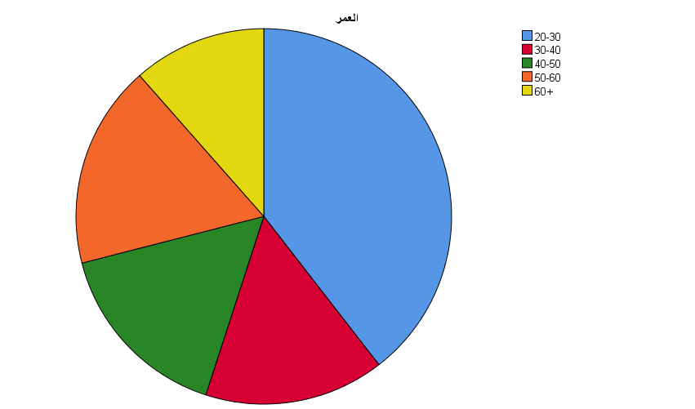
رسم توضيحي 2: التمثيل البياني لعمر المشاركين بالتجربة

- الجنس
تظهر النتائج أن الذكور هم الأكثر مشاركة في تجربة تطبيق نظام إدارة الجودة الشاملة في المؤسسات الحكومية بمدينة الرياض بنسبة 61.0%، مما يشير إلى عدة عوامل قد تفسر هذا التوجه. أولاً، قد يكون ذلك مرتبطًا بالتركيبة السكانية في المؤسسات الحكومية، حيث يحتمل أن يكون عدد الذكور في تلك المؤسسات أكبر من الإناث، وبالتالي تكون مشاركتهم في البرامج والأنشطة أكثر. ثانيًا، قد يرتبط هذا الأمر بالأنماط الثقافية والاجتماعية التي قد تشجع الذكور على الانخراط في مثل هذه الأنشطة المهنية المتخصصة، خصوصًا في بيئات العمل الحكومية التي قد تتسم بتوجهات تاريخية نحو تعزيز دور الرجال في الوظائف الإدارية والتقنية. ثالثًا، قد يكون الذكور أكثر ميلًا للمشاركة في التجارب التي تتطلب تفاعلًا مع التقنيات والأنظمة الإدارية الحديثة، مثل نظام إدارة الجودة الشاملة، خاصة إذا كانت هذه الأنظمة تشمل تقييم الأداء وتحقيق الكفاءة في العمل، وهي أمور قد تتماشى مع اهتمام الذكور بتطوير مهاراتهم الإدارية والتقنية. وبذلك، تعكس هذه النتيجة تأثيرًا من الجوانب الاجتماعية والتنظيمية التي قد تؤثر على توجيه الفرص التدريبية والمشاركة في تطوير أنظمة الأداء التنظيمي في المؤسسات الحكومية.
الجنس
 |  | Frequency | Percent | Valid Percent | Cumulative Percent
Valid | أنثى | 78 | 39.0 | 39.0 | 39.0
Valid | ذكر | 122 | 61.0 | 61.0 | 100.0
Valid | Total | 200 | 100.0 | 100.0
جدول 4: الوصف الإحصائي لجنس المشاركين بالتجربة.

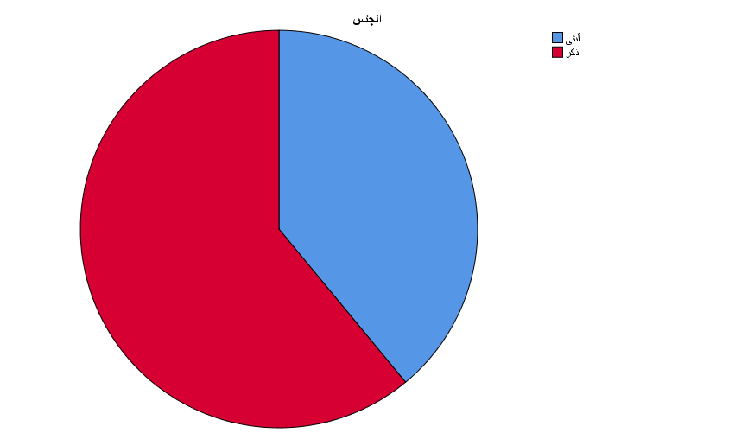
رسم توضيحي 3: التمثيل البياني لجنس المشاركين بالتجربة

- الدرجة العلمية
تظهر النتائج أن الحاصلين على درجة الماجستير هم الأكثر مشاركة في تجربة تطبيق نظام إدارة الجودة الشاملة في المؤسسات الحكومية بمدينة الرياض بنسبة 35.6%، مما يدل على أن هذه الفئة التعليمية تُعتبر الأكثر تأهيلاً واستعداداً للمشاركة في مثل هذه التجارب. إذ أن الحاصلين على الماجستير غالبا ما يكونون في مراحل متقدمة من حياتهم المهنية، حيث يتمتعون بمعرفة أكاديمية وخبرة عملية تمكنهم من فهم وتطبيق المبادئ المعقدة المرتبطة بنظام إدارة الجودة الشاملة. كما أن هذه الفئة قد تكون أكثر قدرة على استيعاب مفاهيم الجودة والابتكار الإداري، وذلك بفضل تدريبهم المتخصص في مجالات مختلفة مثل الإدارة، التنظيم، والتطوير المؤسسي. علاوة على ذلك، قد تكون المؤسسات الحكومية نفسها تشجع هذه الفئة على المشاركة في التجارب التي تتطلب مهارات تحليلية وإدارية عالية، مما يجعلها أكثر قدرة على قيادة التحسينات وتطبيق الأنظمة الحديثة في بيئة العمل. وبالتالي، تعكس هذه النتيجة أن الحاصلين على درجة الماجستير يمتلكون المهارات والمعرفة التي تؤهلهم للمساهمة بفعالية في تطبيق أنظمة الجودة الشاملة، مما يعزز الأداء التنظيمي ويرتقي بمستوى الكفاءة داخل المؤسسات الحكومية.
الدرجة العلمية
 |  | Frequency | Percent | Valid Percent | Cumulative Percent
Valid | درجة البكالوريوس | 35 | 17.5 | 17.5 | 17.5
Valid | دكتوراه | 29 | 14.5 | 14.5 | 32.0
Valid | شهادة الدراسة الثانوية | 35 | 17.5 | 17.5 | 49.5
Valid | شهادة عليا | 28 | 14.0 | 14.0 | 63.5
Valid | ماجستير | 73 | 36.5 | 36.5 | 100.0
Valid | Total | 200 | 100.0 | 100.0
جدول 5: الوصف الإحصائي للدرجة العلمية لدى المشاركين بالتجربة.

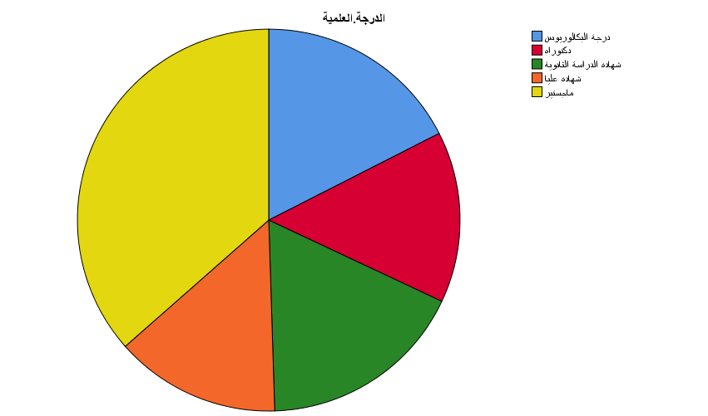
رسم توضيحي 4: التمثيل البياني للدرجة العلمية لدى المشاركين بالتجربة

- يساعد تطبيق نظام إدارة الجودة الشاملة في تحسين الأداء الوظيفي للموظفين.
تظهر النتائج أن 37% من المشاركين في استجوابات الدراسة وافقوا على أن تطبيق نظام إدارة الجودة الشاملة يساعد في تحسين الأداء الوظيفي للموظفين، مما يعكس إدراكًا واسعًا لدى هؤلاء المشاركين لأثر هذا النظام في تعزيز فعالية الأداء داخل المؤسسات الحكومية بمدينة الرياض. هذه النسبة تمثل أعلى نسبة من بين الاستجابات الأخرى، مما يدل على أن هناك قناعة قوية بين الموظفين بأن تطبيق نظام الجودة الشاملة يساهم بشكل مباشر في تحسين كفاءتهم وأداءهم الوظيفي. ويرجع ذلك إلى أن نظام إدارة الجودة الشاملة يعتمد على مبادئ التحسين المستمر، تقييم الأداء، وتطوير المهارات، مما يساعد الموظفين على تحديد نقاط القوة والضعف في أدائهم، وبالتالي اتخاذ خطوات عملية لتحسينها. كما أن هذا النظام يعزز من مشاركة الموظفين في اتخاذ القرارات وتحمل المسؤولية، مما يزيد من دوافعهم للعمل بفعالية أكبر. في هذا السياق، يظهر أن الموظفين الذين يشاركون في تطبيق نظام الجودة الشاملة يدركون فوائد التدريب والتحفيز المستمر التي يتلقونها، مما ينعكس إيجابًا على أدائهم الوظيفي ويعزز من قدرتهم على تحقيق أهداف المؤسسة بكفاءة أعلى.
دور إدارة الجودة الشاملة
 |  | Frequency | Percent | Valid Percent | Cumulative Percent
Valid | أوافق | 74 | 37.0 | 37.0 | 37.0
Valid | أوافق بشدة | 34 | 17.0 | 17.0 | 54.0
Valid | لا أوافق | 30 | 15.0 | 15.0 | 69.0
Valid | لا أوافق بشدة | 28 | 14.0 | 14.0 | 83.0
Valid | لا أوافق ولا أرفض | 34 | 17.0 | 17.0 | 100.0
Valid | Total | 200 | 100.0 | 100.0
جدول 6: الوصف الإحصائي لدور إدارة الجودة الشاملة.

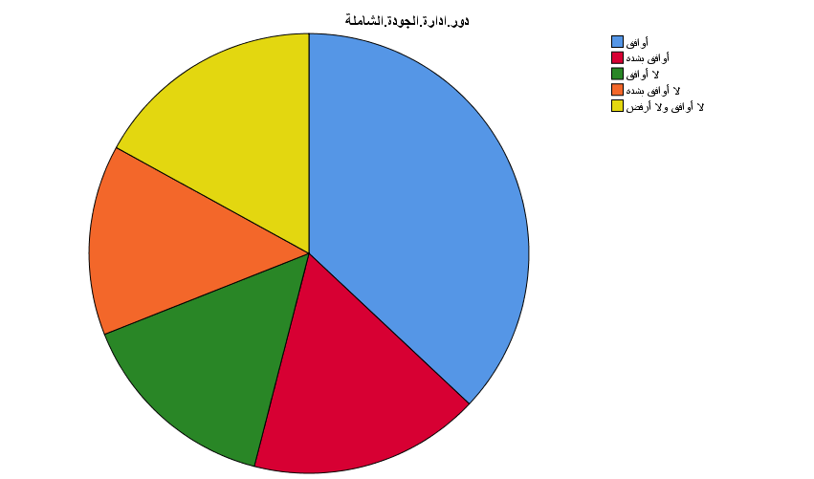
رسم توضيحي 5: التمثيل البياني لدور إدارة الجودة الشاملة

- يؤدي تطبيق الجودة الشاملة إلى زيادة الكفاءة في العمليات الإدارية.
تظهر النتائج أن 37.5% من المشاركين في استجوابات الدراسة وافقوا بشدة على أن تطبيق نظام إدارة الجودة الشاملة يؤدي إلى زيادة الكفاءة في العمليات الإدارية، مما يشير إلى قناعة قوية لدى هذه الفئة بأثر النظام في تحسين الأداء التنظيمي داخل المؤسسات الحكومية بمدينة الرياض. هذه النسبة تمثل أعلى نسبة من بين الاستجابات الأخرى، مما يعكس الفهم العميق لدى الموظفين لأهمية تطبيق الجودة الشاملة في تعزيز فعالية العمليات الإدارية. ويرجع ذلك إلى أن نظام إدارة الجودة الشاملة يركز على تحسين العمليات من خلال تقييم الأداء، تحديد المشكلات، وإدخال التعديلات اللازمة لضمان سير العمل بكفاءة عالية. كما أن تطبيق هذا النظام يساعد في توحيد الإجراءات، تقليل الهدر، وتحقيق استخدام أمثل للموارد المتاحة، مما يؤدي إلى زيادة الإنتاجية وتقليل التكاليف. في هذا السياق، يُظهر المشاركون في الاستجواب أن تطبيق هذا النظام يمكن أن يسهم بشكل ملحوظ في تسريع العمليات الإدارية وتقليل البيروقراطية، مما يعزز من القدرة التنافسية للمؤسسات الحكومية في تقديم خدماتها بشكل أكثر فعالية ومرونة.

زيادة الكفاءة
 |  | Frequency | Percent | Valid Percent | Cumulative Percent
Valid | أوافق | 27 | 13.5 | 13.5 | 13.5
Valid | أوافق بشدة | 75 | 37.5 | 37.5 | 51.0
Valid | لا أوافق | 46 | 23.0 | 23.0 | 74.0
Valid | لا أوافق بشدة | 23 | 11.5 | 11.5 | 85.5
Valid | لا أوافق ولا أرفض | 29 | 14.5 | 14.5 | 100.0
Valid | Total | 200 | 100.0 | 100.0
جدول 7: الوصف الإحصائي لزيادة الكفاءة.

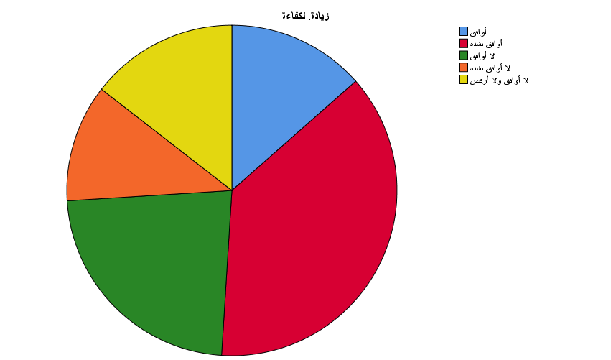
رسم توضيحي 6: التمثيل البياني لزيادة الكفاءة

- يسهم نظام الجودة الشاملة في تحسين رضا العملاء عن الخدمات الحكومية.
تظهر نتائج الدراسة أن 38.5% من المشاركين في الاستجوابات وافقوا على أن نظام إدارة الجودة الشاملة يسهم في تحسين رضا العملاء عن الخدمات الحكومية، مما يعكس تقديرًا كبيرًا من الموظفين لأثر هذا النظام في تعزيز جودة الخدمات المقدمة للمواطنين. تمثل هذه النسبة أعلى نسبة من بين استجابات المشاركين، مما يدل على أن تطبيق نظام الجودة الشاملة له تأثير إيجابي ومباشر على مستوى الرضا لدى المستفيدين من الخدمات الحكومية. يساهم هذا النظام في تحسين أداء المؤسسات الحكومية من خلال تطبيق معايير دقيقة للجودة، وتطوير العمليات الإدارية، وزيادة الكفاءة في تقديم الخدمات، مما يؤدي إلى تجربة أفضل للعملاء. بالإضافة إلى ذلك، فإن الجودة الشاملة تركز على تحديد احتياجات وتوقعات العملاء، مما يساعد المؤسسات الحكومية على تلبية تلك الاحتياجات بشكل أفضل، وبالتالي تعزيز العلاقة بينها وبين المستفيدين. كما أن هذا النظام يعمل على تحسين التواصل مع العملاء وتوفير حلول أكثر ابتكارًا ومرونة، مما يزيد من مستوى الثقة والرضا لديهم.
تحسين رضا العملاء
 |  | Frequency | Percent | Valid Percent | Cumulative Percent
Valid | أوافق | 77 | 38.5 | 38.5 | 38.5
Valid | أوافق بشدة | 29 | 14.5 | 14.5 | 53.0
Valid | لا أوافق | 28 | 14.0 | 14.0 | 67.0
Valid | لا أوافق بشدة | 34 | 17.0 | 17.0 | 84.0
Valid | لا أوافق ولا أرفض | 32 | 16.0 | 16.0 | 100.0
Valid | Total | 200 | 100.0 | 100.0
جدول 8: الوصف الإحصائي لتحسين رضا العملاء.

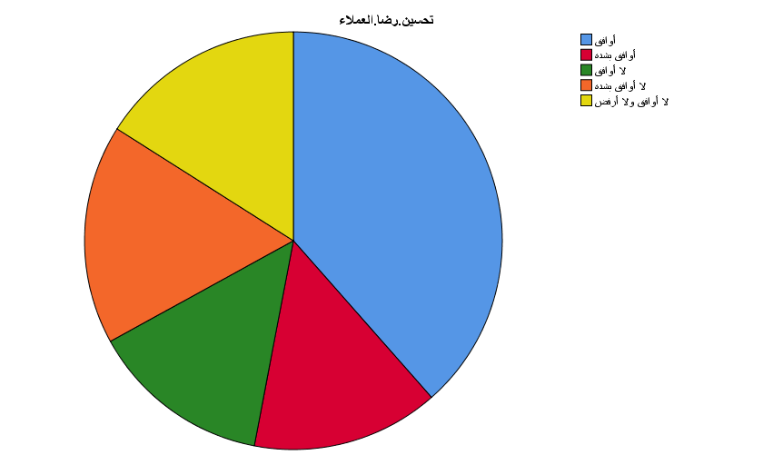
رسم توضيحي 7: التمثيل البياني لتحسين رضا العملاء

- يشعر الموظفون بالتحفيز نتيجة لتطبيق نظام إدارة الجودة الشاملة.
تظهر نتائج الدراسة أن 40% من المشاركين في الاستجوابات وافقوا على أنهم يشعرون بالتحفيز نتيجة لتطبيق نظام إدارة الجودة الشاملة، مما يدل على أن هذا النظام له تأثير قوي في تعزيز دافعية الموظفين في المؤسسات الحكومية بمدينة الرياض. تمثل هذه النسبة أعلى نسبة من بين استجابات المشاركين، مما يشير إلى أن تطبيق هذا النظام يساهم بشكل فعّال في رفع مستويات التحفيز لدى الموظفين. ويرجع ذلك إلى أن نظام إدارة الجودة الشاملة يعتمد على مفاهيم التحسين المستمر والاهتمام بتحقيق أهداف واضحة ومحددة، مما يوفر للموظفين شعورًا بالإنجاز والاعتراف بمساهماتهم في تحسين الأداء المؤسسي. كما أن النظام يتيح فرصًا للتطوير المهني والتعلم المستمر، مما يعزز من شعور الموظفين بالكفاءة والقدرة على تحسين أدائهم. إضافة إلى ذلك، يشجع النظام على مشاركة الموظفين في اتخاذ القرارات وتقديم الأفكار التي تساهم في تحسين جودة العمل، مما يعزز من شعورهم بالمسؤولية والانتماء للمؤسسة. هذه العوامل مجتمعة تساهم في تحفيز الموظفين وتعزيز دافعهم للعمل بجدية أكبر لتحقيق الأهداف التنظيمية بشكل أكثر فعالية.
الشعور بالتحفيز
 |  | Frequency | Percent | Valid Percent | Cumulative Percent
Valid | أوافق | 80 | 40.0 | 40.0 | 40.0
Valid | أوافق بشدة | 33 | 16.5 | 16.5 | 56.5
Valid | لا أوافق | 24 | 12.0 | 12.0 | 68.5
Valid | لا أوافق بشدة | 33 | 16.5 | 16.5 | 85.0
Valid | لا أوافق ولا أرفض | 30 | 15.0 | 15.0 | 100.0
Valid | Total | 200 | 100.0 | 100.0
جدول 9: الوصف الإحصائي للشعور بالتحفيز.

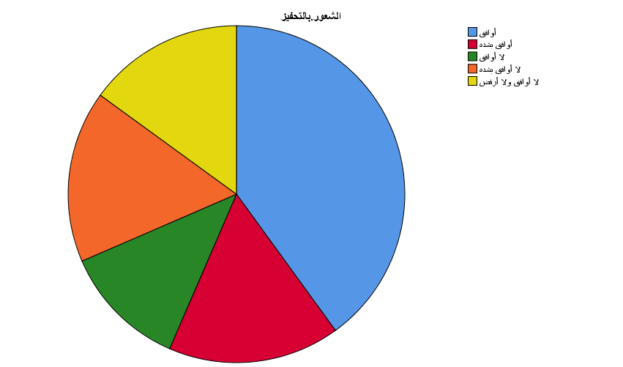
رسم توضيحي 8: التمثيل البياني للشعور بالتحفيز

- يؤدي تطبيق نظام الجودة الشاملة إلى تحسين جودة الخدمات المقدمة.
تظهر نتائج الدراسة أن 38% من المشاركين في الاستجوابات وافقوا بشدة على أن تطبيق نظام إدارة الجودة الشاملة يؤدي إلى تحسين جودة الخدمات المقدمة، مما يشير إلى قناعة قوية لدى الموظفين بأن هذا النظام يسهم بشكل مباشر في رفع مستوى الخدمة الحكومية المقدمة للمواطنين. تمثل هذه النسبة أعلى نسبة من بين استجابات المشاركين، مما يعكس تأثيرًا ملموسًا لهذا النظام في تحسين الأداء المؤسسي. يركز نظام إدارة الجودة الشاملة على التحسين المستمر، تلبية احتياجات العملاء، وتطوير الإجراءات بشكل فعال، مما يساهم في تقليل الأخطاء وتحسين الكفاءة في تقديم الخدمات. كما أن هذا النظام يعزز من توجيه الجهود نحو تحقيق معايير جودة محددة، مما يساهم في ضمان تقديم خدمات أكثر دقة وسرعة، وبالتالي تحسين رضا العملاء. علاوة على ذلك، يسهم النظام في تحفيز الموظفين على الالتزام بأفضل الممارسات والتفاعل الفعّال مع المتغيرات، مما يعزز الأداء العام للمؤسسة ويساهم في توفير بيئة عمل متطورة تؤثر إيجابًا على جودة الخدمات الحكومية بشكل عام.
تحسين جودة الخدمات
 |  | Frequency | Percent | Valid Percent | Cumulative Percent
Valid | أوافق | 32 | 16.0 | 16.0 | 16.0
Valid | أوافق بشدة | 76 | 38.0 | 38.0 | 54.0
Valid | لا أوافق | 33 | 16.5 | 16.5 | 70.5
Valid | لا أوافق بشدة | 29 | 14.5 | 14.5 | 85.0
Valid | لا أوافق ولا أرفض | 30 | 15.0 | 15.0 | 100.0
Valid | Total | 200 | 100.0 | 100.0
جدول 10: الوصف الإحصائي لتحسين جودة الخدمات.

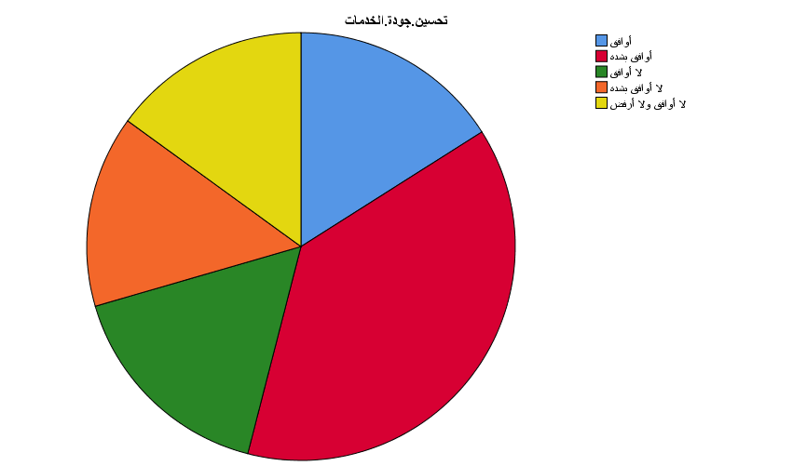
رسم توضيحي 9: التمثيل البياني لتحسين جودة الخدمات

- يساهم تطبيق نظام الجودة الشاملة في تقليل الأخطاء الإدارية.
تظهر نتائج الدراسة أن 37% من المشاركين في الاستجوابات وافقوا على أن تطبيق نظام إدارة الجودة الشاملة يساهم في تقليل الأخطاء الإدارية، مما يدل على أن هذا النظام له تأثير فعّال في تحسين دقة وكفاءة العمليات الإدارية في المؤسسات الحكومية بمدينة الرياض. تمثل هذه النسبة أعلى نسبة من بين استجابات المشاركين، مما يعكس إدراكًا قويًا من الموظفين لأهمية تطبيق الجودة الشاملة في تقليص الأخطاء وتحقيق تحسينات مستدامة في الأداء الإداري. يعتمد نظام الجودة الشاملة على مجموعة من المبادئ مثل التحسين المستمر، المراقبة الدقيقة للعمليات، وتحديد الأسباب الجذرية للأخطاء، مما يساعد على تقليص فرص حدوث الأخطاء الإدارية عبر تنفيذ إجراءات محكمة وتقنيات فعّالة في المتابعة والتقييم. كما أن هذا النظام يشجع على تحديد أوجه القصور والعمل على معالجتها بشكل منهجي، مما يعزز من فاعلية العمل ويقلل من التأثيرات السلبية للأخطاء الإدارية على الأداء التنظيمي. وبالتالي، يظهر أن تطبيق هذا النظام يسهم بشكل كبير في تعزيز الكفاءة الإدارية وتقليل الفاقد في الوقت والموارد، مما يؤدي إلى تحسين الأداء العام للمؤسسات الحكومية.
تقليل الأخطاء الادارية
 |  | Frequency | Percent | Valid Percent | Cumulative Percent
Valid | أوافق | 74 | 37.0 | 37.0 | 37.0
Valid | أوافق بشدة | 24 | 12.0 | 12.0 | 49.0
Valid | لا أوافق | 27 | 13.5 | 13.5 | 62.5
Valid | لا أوافق بشدة | 41 | 20.5 | 20.5 | 83.0
Valid | لا أوافق ولا أرفض | 34 | 17.0 | 17.0 | 100.0
Valid | Total | 200 | 100.0 | 100.0
جدول 11: الوصف الإحصائي لتقليل الأخطاء الادارية.

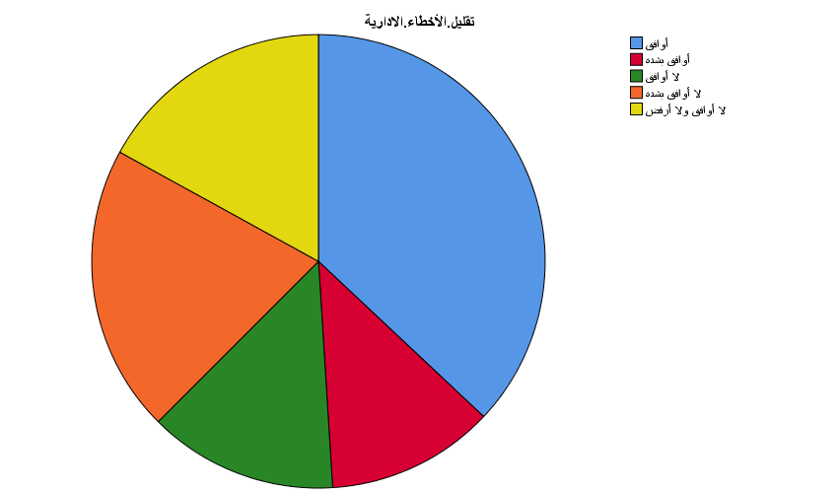
رسم توضيحي 10: التمثيل البياني لتقليل الأخطاء الإدارية

- يتمتع القادة في المؤسسة بدور فعال في تنفيذ نظام الجودة الشاملة.
تظهر نتائج الدراسة أن 39% من المشاركين وافقوا بشدة على أن القادة في المؤسسة يتمتعون بدور فعال في تنفيذ نظام إدارة الجودة الشاملة، مما يشير إلى أن القيادة تلعب دورًا حاسمًا في نجاح تطبيق هذا النظام داخل المؤسسات الحكومية بمدينة الرياض. تمثل هذه النسبة أعلى نسبة من بين استجابات المشاركين، مما يدل على أن القادة في هذه المؤسسات هم المسؤولون الرئيسيون عن توجيه وتسهيل عملية تطبيق نظام الجودة الشاملة. يُظهر ذلك أيضًا أن القادة لديهم القدرة على إلهام الموظفين وتحفيزهم على تبني مفاهيم الجودة، بالإضافة إلى توفير الدعم اللازم لهم من خلال التدريب والتوجيه المستمر. إن القيادة الفعّالة تضمن تهيئة بيئة عمل تشجع على التحسين المستمر والابتكار، مما يسهم في تطبيق معايير الجودة بنجاح. كما أن القادة يعززون من ثقافة الجودة داخل المؤسسة من خلال تبني سياسات وممارسات تهدف إلى تحسين الأداء، وتحديد الأهداف، وتقييم النتائج بشكل مستمر. وبالتالي، يشير هذا إلى أن القادة في المؤسسات الحكومية يلعبون دورًا مركزيًا في قيادة التغيير وتحقيق أهداف الجودة، مما يؤدي إلى تحسين الأداء التنظيمي وزيادة الكفاءة في تقديم الخدمات.
تنفيذ النظام
 |  | Frequency | Percent | Valid Percent | Cumulative Percent
Valid | أوافق | 36 | 18.0 | 18.0 | 18.0
Valid | أوافق بشدة | 78 | 39.0 | 39.0 | 57.0
Valid | لا أوافق | 31 | 15.5 | 15.5 | 72.5
Valid | لا أوافق بشدة | 27 | 13.5 | 13.5 | 86.0
Valid | لا أوافق ولا أرفض | 28 | 14.0 | 14.0 | 100.0
Valid | Total | 200 | 100.0 | 100.0
جدول 12: الوصف الإحصائي لتنفيذ النظام.

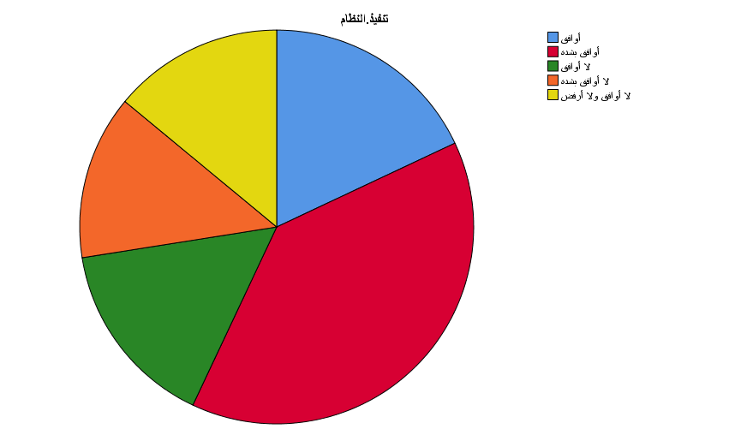
رسم توضيحي 11: التمثيل البياني لتنفيذ النظام

- يتم توفير التدريب اللازم للموظفين لتطبيق الجودة الشاملة بفعالية.
تظهر نتائج الدراسة أن 39% من المشاركين وافقوا بشدة على أنه يتم توفير التدريب اللازم للموظفين لتطبيق نظام إدارة الجودة الشاملة بفعالية، مما يشير إلى أن المؤسسات الحكومية بمدينة الرياض تولي اهتمامًا كبيرًا لتأهيل موظفيها وتنمية مهاراتهم في مجال الجودة الشاملة. تمثل هذه النسبة أعلى نسبة من بين استجابات المشاركين، مما يعكس إيمانًا قويًا بأهمية التدريب المستمر لضمان نجاح تطبيق هذا النظام. إن توفير التدريب اللازم يعد خطوة أساسية لضمان أن الموظفين لديهم الفهم الكافي للمبادئ والأدوات المتعلقة بالجودة، مما يساعدهم على تنفيذ النظام بفعالية عالية. من خلال هذا التدريب، يتمكن الموظفون من تحسين مهاراتهم في التعامل مع عمليات التحسين المستمر، تقليل الأخطاء، ورفع الكفاءة في الأداء. كما أن التدريب المستمر يساهم في تحفيز الموظفين وزيادة شعورهم بالثقة في قدرتهم على المساهمة في تحسين جودة الخدمات المقدمة. هذا يشير إلى أن المؤسسات الحكومية تعي تمامًا أن نجاح تطبيق الجودة الشاملة لا يعتمد فقط على السياسات أو الأنظمة، بل أيضًا على قدرة الموظفين على فهم وتطبيق تلك السياسات بشكل فعّال، مما يعزز من الأداء التنظيمي العام.
التدريب اللازم
 |  | Frequency | Percent | Valid Percent | Cumulative Percent
Valid | أوافق | 32 | 16.0 | 16.0 | 16.0
Valid | أوافق بشدة | 79 | 39.5 | 39.5 | 55.5
Valid | لا أوافق | 38 | 19.0 | 19.0 | 74.5
Valid | لا أوافق بشدة | 30 | 15.0 | 15.0 | 89.5
Valid | لا أوافق ولا أرفض | 21 | 10.5 | 10.5 | 100.0
Valid | Total | 200 | 100.0 | 100.0
جدول 13: الوصف الإحصائي للتدريب اللازم.

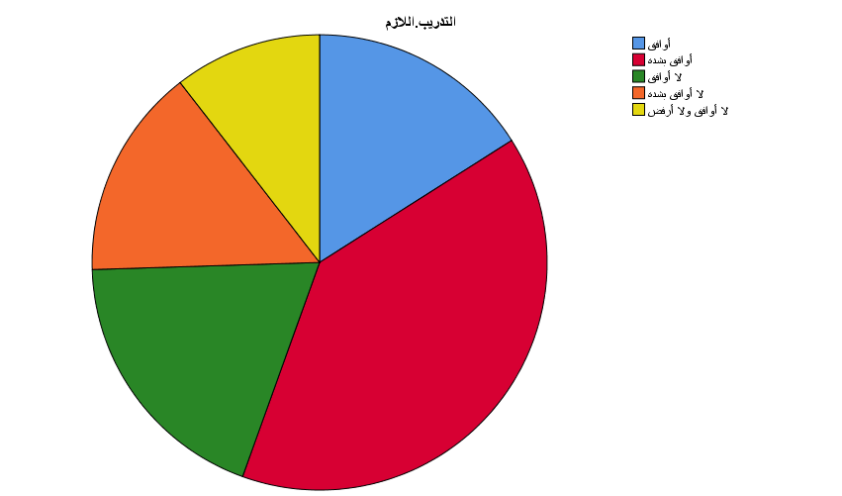
رسم توضيحي 12: التمثيل البياني للتدريب اللازم

- يوجد دعم كامل من الإدارة العليا لتطبيق نظام إدارة الجودة الشاملة.
تظهر نتائج الدراسة أن 39% من المشاركين وافقوا على وجود دعم كامل من الإدارة العليا لتطبيق نظام إدارة الجودة الشاملة، مما يشير إلى أن القيادة العليا في المؤسسات الحكومية بمدينة الرياض تلعب دورًا حيويًا في ضمان نجاح هذا النظام. تمثل هذه النسبة أعلى نسبة من بين استجابات المشاركين، مما يعكس أن الإدارة العليا تعتبر تطبيق الجودة الشاملة أولوية استراتيجية وتلتزم بتوفير كافة الموارد اللازمة لدعمه. دعم الإدارة العليا يشمل توجيه السياسات، تخصيص الميزانيات، وتوفير التدريب والموارد لضمان تنفيذ النظام بفعالية. كما أن هذا الدعم يعزز من قدرة الموظفين على تطبيق المبادئ الأساسية للجودة الشاملة، مما يسهم في تحقيق الأهداف التنظيمية بشكل أكثر كفاءة. علاوة على ذلك، يساهم هذا الدعم في خلق بيئة عمل تشجع على التفاعل والمشاركة الفعّالة بين جميع المستويات الوظيفية، مما يعزز ثقافة الجودة داخل المؤسسة. وبالتالي، يدل ذلك على أن النجاح في تطبيق نظام إدارة الجودة الشاملة يتطلب التزامًا قويًا من القيادة العليا، وهو ما يعكس تأثيرًا إيجابيًا في تحسين الأداء التنظيمي وتحقيق نتائج ملموسة في المؤسسات الحكومية.
الدعم من الادارة
 |  | Frequency | Percent | Valid Percent | Cumulative Percent
Valid | أوافق | 78 | 39.0 | 39.0 | 39.0
Valid | أوافق بشدة | 33 | 16.5 | 16.5 | 55.5
Valid | لا أوافق | 34 | 17.0 | 17.0 | 72.5
Valid | لا أوافق بشدة | 25 | 12.5 | 12.5 | 85.0
Valid | لا أوافق ولا أرفض | 30 | 15.0 | 15.0 | 100.0
Valid | Total | 200 | 100.0 | 100.0
جدول 14: الوصف الإحصائي للدعم من الادارة.

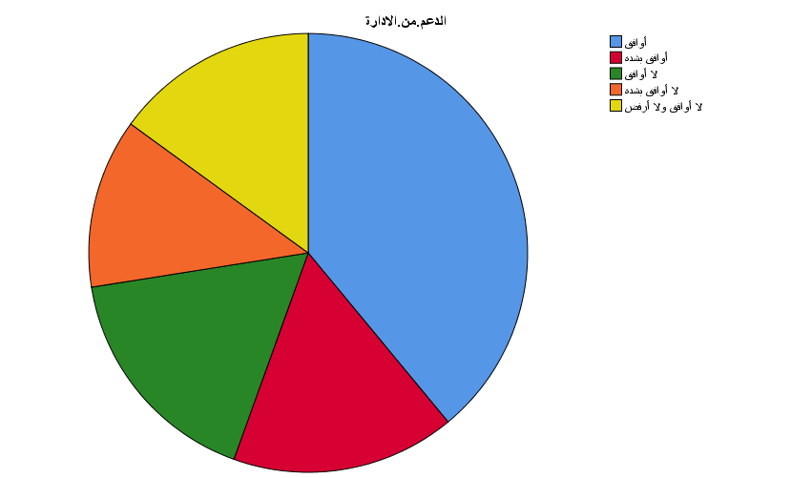
رسم توضيحي 13: التمثيل البياني للدعم من الإدارة

- تساعد الجودة الشاملة في تحسين التواصل الداخلي بين الإدارات.
تظهر نتائج الدراسة أن 43% من المشاركين وافقوا على أن تطبيق نظام إدارة الجودة الشاملة يساعد في تحسين التواصل الداخلي بين الإدارات، مما يعكس أن هذا النظام يلعب دورًا مهمًا في تعزيز التنسيق والتعاون بين مختلف الوحدات التنظيمية داخل المؤسسات الحكومية بمدينة الرياض. تمثل هذه النسبة أعلى نسبة من بين استجابات المشاركين، مما يدل على أن الجودة الشاملة لا تقتصر على تحسين العمليات الفردية فقط، بل تشمل أيضًا تعزيز الروابط بين الأقسام والإدارات المختلفة. من خلال تطبيق مبادئ الجودة الشاملة، يتمكن الموظفون من تبادل المعلومات والموارد بشكل أكثر فعالية، مما يساهم في تسريع اتخاذ القرارات وحل المشكلات بشكل جماعي. كما أن التواصل الداخلي الفعّال يسهم في تجنب الازدواجية في الجهود وتنسيق الأنشطة بشكل أكثر سلاسة، مما يعزز من كفاءة الأداء التنظيمي. هذا يعكس أن تطبيق هذا النظام لا يساعد فقط في تحسين الأداء الفردي، بل يساهم بشكل كبير في تحسين بيئة العمل التنظيمية ككل، مما يؤدي إلى تحسين النتائج العامة وتقديم خدمات أفضل للمواطنين.
تحسين التواصل الداخلي
 |  | Frequency | Percent | Valid Percent | Cumulative Percent
Valid | أوافق | 86 | 43.0 | 43.0 | 43.0
Valid | أوافق بشدة | 25 | 12.5 | 12.5 | 55.5
Valid | لا أوافق | 36 | 18.0 | 18.0 | 73.5
Valid | لا أوافق بشدة | 26 | 13.0 | 13.0 | 86.5
Valid | لا أوافق ولا أرفض | 27 | 13.5 | 13.5 | 100.0
Valid | Total | 200 | 100.0 | 100.0
جدول 15: الوصف الإحصائي لتحسين التواصل الداخلي.

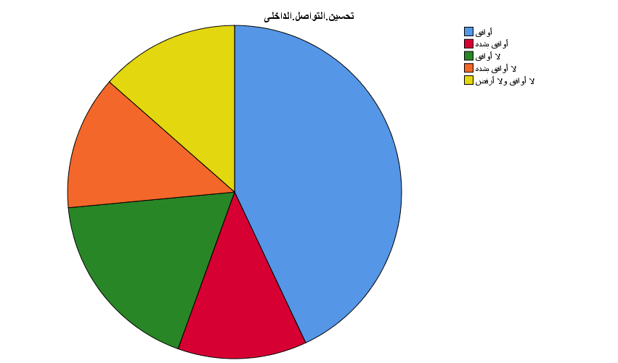
رسم توضيحي 14: التمثيل البياني لتحسين التواصل الداخلي

- تؤثر الجودة الشاملة بشكل إيجابي على ثقافة العمل داخل المؤسسة.
تظهر نتائج الدراسة أن 39% من المشاركين وافقوا على أن تطبيق نظام إدارة الجودة الشاملة يؤثر بشكل إيجابي على ثقافة العمل داخل المؤسسة، مما يدل على أن هذا النظام يسهم في تعزيز القيم والمبادئ التي تدعم بيئة عمل إيجابية ومتطورة في المؤسسات الحكومية بمدينة الرياض. تمثل هذه النسبة أعلى نسبة من بين استجابات المشاركين، مما يشير إلى أن تطبيق الجودة الشاملة لا يقتصر على تحسين العمليات والإجراءات فقط، بل يمتد أيضًا إلى التأثير على كيفية تعامل الموظفين مع بعضهم البعض وكيفية أداء أعمالهم بشكل جماعي. من خلال تطبيق مبادئ الجودة الشاملة، يتم تعزيز ثقافة التحسين المستمر، التفاعل البنّاء، والابتكار داخل المؤسسة، مما يعزز من روح الفريق ويشجع على التعاون بين الموظفين والإدارات المختلفة. كما أن هذه الثقافة تساهم في تحسين مستوى الالتزام والجودة في العمل، وتزيد من قدرة الموظفين على التحمل والمثابرة في مواجهة التحديات. وبالتالي، يعكس هذا التأثير الإيجابي على الثقافة التنظيمية أن نظام الجودة الشاملة لا يعمل فقط على تحسين النتائج التشغيلية، بل يسهم أيضًا في بناء بيئة عمل تركز على التفوق والتطوير المستمر، مما يعزز الأداء التنظيمي بشكل عام.
ثقة العمل
 |  | Frequency | Percent | Valid Percent | Cumulative Percent
Valid | أوافق | 78 | 39.0 | 39.0 | 39.0
Valid | أوافق بشدة | 27 | 13.5 | 13.5 | 52.5
Valid | لا أوافق | 42 | 21.0 | 21.0 | 73.5
Valid | لا أوافق بشدة | 19 | 9.5 | 9.5 | 83.0
Valid | لا أوافق ولا أرفض | 34 | 17.0 | 17.0 | 100.0
Valid | Total | 200 | 100.0 | 100.0
جدول 16: الوصف الإحصائي لثقة العمل.

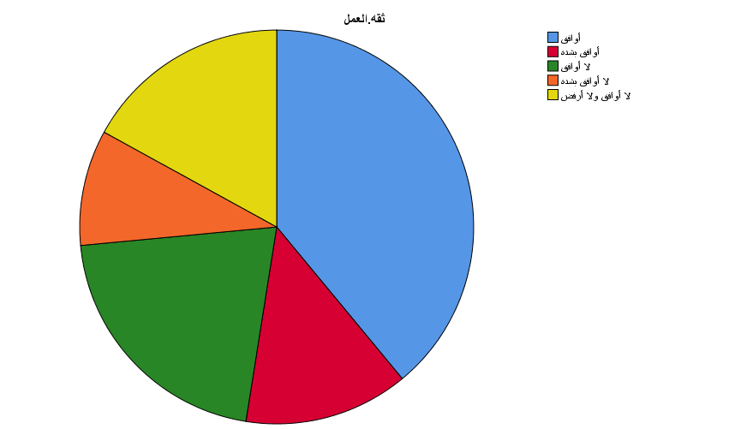
رسم توضيحي 15: التمثيل البياني لثقة العمل

- يتم تقييم الأداء التنظيمي بانتظام بفضل نظام إدارة الجودة الشاملة.
تظهر نتائج الدراسة أن 41% من المشاركين وافقوا على أنه يتم تقييم الأداء التنظيمي بانتظام بفضل نظام إدارة الجودة الشاملة، مما يدل على أن هذا النظام يعزز من عملية المراقبة والتقييم المستمر للأداء داخل المؤسسات الحكومية بمدينة الرياض. تمثل هذه النسبة أعلى نسبة من بين استجابات المشاركين، مما يشير إلى أن تطبيق الجودة الشاملة يوفر إطارًا منهجيًا وواضحًا لتقييم الأداء بشكل دوري، مما يساعد في تحديد نقاط القوة والضعف في العمليات الإدارية. من خلال التقييم المنتظم، يتمكن القادة والمديرون من متابعة تقدم المؤسسات في تحقيق أهدافها وتحسين جودة الخدمات المقدمة. كما أن هذا التقييم المستمر يعزز من مبدأ الشفافية والمساءلة، حيث يصبح من الممكن تحديد المجالات التي تحتاج إلى تحسين وتنفيذ خطط تصحيحية بناءً على البيانات والملاحظات المجمعة. لذلك، يدل هذا التوجه إلى أن نظام الجودة الشاملة لا يساهم فقط في رفع مستوى الأداء الفردي، بل يخلق أيضًا ثقافة تنظيمية قائمة على المراجعة والتطوير المستمر، مما يعزز من الكفاءة ويضمن تحقيق الأهداف المؤسسية بشكل أكثر فاعلية.
تقييم الأداء التنظيمي
 |  | Frequency | Percent | Valid Percent | Cumulative Percent
Valid | أوافق | 83 | 41.5 | 41.5 | 41.5
Valid | أوافق بشدة | 19 | 9.5 | 9.5 | 51.0
Valid | لا أوافق | 29 | 14.5 | 14.5 | 65.5
Valid | لا أوافق بشدة | 31 | 15.5 | 15.5 | 81.0
Valid | لا أوافق ولا أرفض | 38 | 19.0 | 19.0 | 100.0
Valid | Total | 200 | 100.0 | 100.0
جدول 17: الوصف الإحصائي لتقييم الأداء التنظيمي.

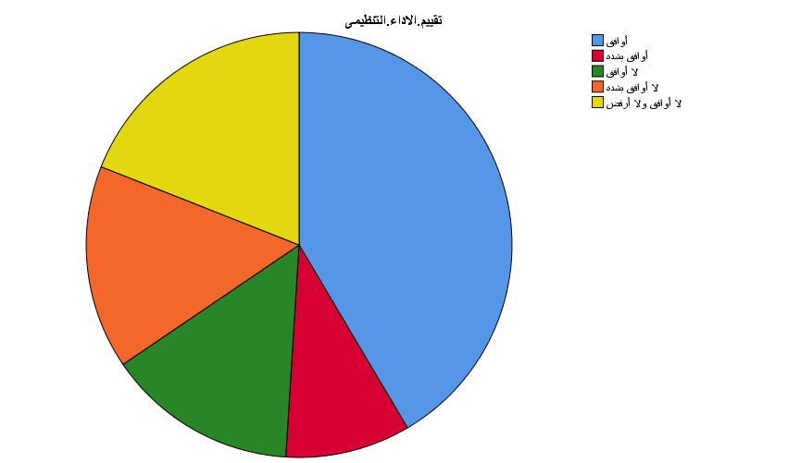
رسم توضيحي 16: التمثيل البياني لتقييم الأداء التنظيمي

- يتم تطبيق نظام إدارة الجودة الشاملة بشكل فعّال ومستدام في المؤسسة.
تظهر نتائج الدراسة أن 37% من المشاركين وافقوا على أنه يتم تطبيق نظام إدارة الجودة الشاملة بشكل فعّال ومستدام في المؤسسة، مما يدل على أن هناك التزامًا قويًا ومستمرًا من قبل المؤسسة لتطبيق هذا النظام بشكل متكامل. تمثل هذه النسبة أعلى نسبة من بين استجابات المشاركين، مما يعكس أن المؤسسات الحكومية في مدينة الرياض قد استطاعت تحقيق مستوى عالٍ من الفعالية في تطبيق نظام الجودة الشاملة على المدى الطويل، وليس مجرد تطبيق موقت أو جزئي. يدل ذلك على أن المؤسسات قد طوّرت آليات وإجراءات تضمن استدامة تطبيق هذا النظام، مثل التدريب المستمر للموظفين، المراجعات الدورية للأداء، وتحديث السياسات بما يتماشى مع التوجهات الحديثة في مجال الجودة. كما أن هذا التطبيق المستدام يعكس أن الجودة الشاملة أصبحت جزءًا من ثقافة المؤسسة، حيث يتم تحفيز الموظفين على تحسين الأداء باستمرار، وتحقيق نتائج ملموسة في تقديم الخدمات. وبالتالي، فإن هذه النتيجة تشير إلى أن المؤسسات الحكومية قد نجحت في دمج نظام الجودة الشاملة في هياكلها التنظيمية بشكل مستمر وفعّال، مما يساهم في تحسين الأداء التنظيمي والارتقاء بجودة الخدمات المقدمة.
شكل فعال ومستدام
 |  | Frequency | Percent | Valid Percent | Cumulative Percent
Valid | أوافق | 74 | 37.0 | 37.0 | 37.0
Valid | أوافق بشدة | 29 | 14.5 | 14.5 | 51.5
Valid | لا أوافق | 28 | 14.0 | 14.0 | 65.5
Valid | لا أوافق بشدة | 34 | 17.0 | 17.0 | 82.5
Valid | لا أوافق ولا أرفض | 35 | 17.5 | 17.5 | 100.0
Valid | Total | 200 | 100.0 | 100.0
جدول 18: الوصف الإحصائي لشكل فعال ومستدام.

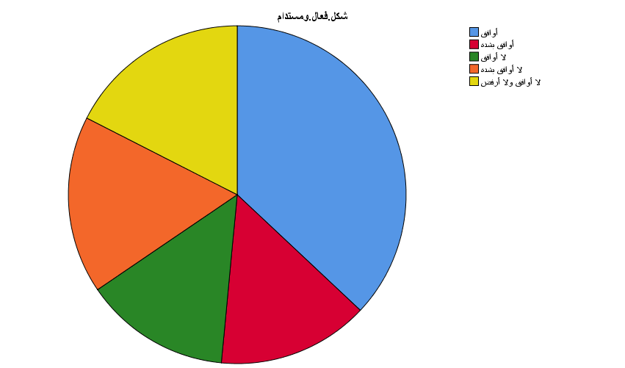
رسم توضيحي 17: التمثيل البياني لشكل فعال ومستدام

- يوجد تأثير واضح للجودة الشاملة على تقليل التكاليف التشغيلية.
تظهر نتائج الدراسة أن 40% من المشاركين وافقوا على أن هناك تأثيرًا واضحًا لنظام إدارة الجودة الشاملة في تقليل التكاليف التشغيلية، مما يدل على أن تطبيق هذا النظام يسهم بشكل كبير في تحسين كفاءة العمليات داخل المؤسسات الحكومية بمدينة الرياض. تمثل هذه النسبة أعلى نسبة من بين استجابات المشاركين، مما يشير إلى أن نظام الجودة الشاملة يساعد في تحقيق تقليص ملحوظ في النفقات التشغيلية من خلال تحسين العمليات وتقليل الفاقد والهدر في الموارد. يعتمد النظام على مبدأ التحسين المستمر، مما يساهم في تحسين استخدام الموارد البشرية والمادية وتقليل التكرار غير الضروري في العمليات، وبالتالي تقليل التكاليف. بالإضافة إلى ذلك، يساعد تطبيق نظام الجودة في تحديد الأسباب الجذرية للمشكلات، مما يؤدي إلى معالجة الأخطاء بشكل أكثر فعالية وتحقيق نتائج أسرع بتكاليف أقل. كما أن تحسين التواصل الداخلي بين الإدارات وتطوير الأداء العام يساهمان أيضًا في تقليل التكاليف عبر زيادة التنسيق وتقليل الازدواجية. وبالتالي، يعكس هذا التأثير الإيجابي للجودة الشاملة على التكاليف التشغيلية أن المؤسسات الحكومية تمكنت من تحسين أدائها المالي بشكل مستدام، مما يعزز من قدرتها على تقديم خدمات أفضل بتكاليف أقل.
تقليل التكاليف
 |  | Frequency | Percent | Valid Percent | Cumulative Percent
Valid | أوافق | 80 | 40.0 | 40.0 | 40.0
Valid | أوافق بشدة | 33 | 16.5 | 16.5 | 56.5
Valid | لا أوافق | 28 | 14.0 | 14.0 | 70.5
Valid | لا أوافق بشدة | 22 | 11.0 | 11.0 | 81.5
Valid | لا أوافق ولا أرفض | 37 | 18.5 | 18.5 | 100.0
Valid | Total | 200 | 100.0 | 100.0
جدول 19: الوصف الإحصائي لتقليل التكاليف.

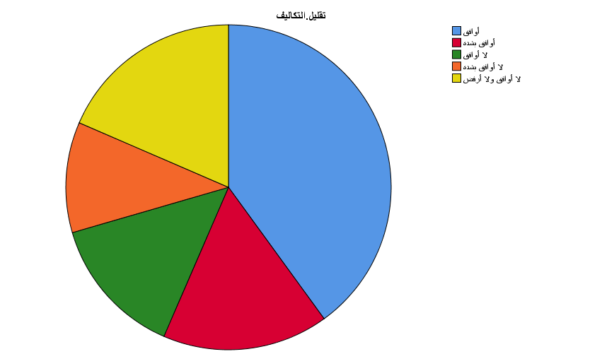
رسم توضيحي 18: التمثيل البياني لتقليل التكاليف

- يساهم تطبيق نظام الجودة الشاملة في تعزيز الابتكار داخل المؤسسة.
تظهر نتائج الدراسة أن 45% من المشاركين وافقوا بشدة على أن تطبيق نظام إدارة الجودة الشاملة يساهم في تعزيز الابتكار داخل المؤسسة، مما يدل على أن هذا النظام يلعب دورًا مهمًا في خلق بيئة تدعم التفكير الإبداعي والتحسين المستمر. تمثل هذه النسبة أعلى نسبة من بين استجابات المشاركين، مما يشير إلى أن الجودة الشاملة لا تقتصر على تحسين الكفاءة وتقليل الأخطاء فحسب، بل تسهم أيضًا في تحفيز الموظفين على البحث عن حلول مبتكرة لتطوير العمليات والخدمات. من خلال التركيز على التحسين المستمر، يسهم نظام الجودة الشاملة في تحفيز الموظفين على اقتراح أفكار جديدة وتطوير طرق عمل أكثر فعالية، مما يعزز من قدرة المؤسسة على التكيف مع التغيرات والابتكار في تقديم خدمات جديدة. كما أن هذا النظام يشجع على التفكير النقدي والتعاون بين الإدارات المختلفة، مما يخلق فرصًا للابتكار الجماعي وتبادل المعرفة. وبالتالي، يدل هذا التأثير الإيجابي للجودة الشاملة على الابتكار على أن المؤسسات الحكومية في مدينة الرياض قد نجحت في بناء ثقافة تدعم الابتكار وتكافئ الإبداع، مما يساهم في تحسين الأداء التنظيمي العام وزيادة القدرة التنافسية للمؤسسة.
تعزيز الابتكار
 |  | Frequency | Percent | Valid Percent | Cumulative Percent
Valid | أوافق | 30 | 15.0 | 15.0 | 15.0
Valid | أوافق بشدة | 91 | 45.5 | 45.5 | 60.5
Valid | لا أوافق | 30 | 15.0 | 15.0 | 75.5
Valid | لا أوافق بشدة | 23 | 11.5 | 11.5 | 87.0
Valid | لا أوافق ولا أرفض | 26 | 13.0 | 13.0 | 100.0
Valid | Total | 200 | 100.0 | 100.0
جدول 20: الوصف الإحصائي لتعزيز الايتكار.

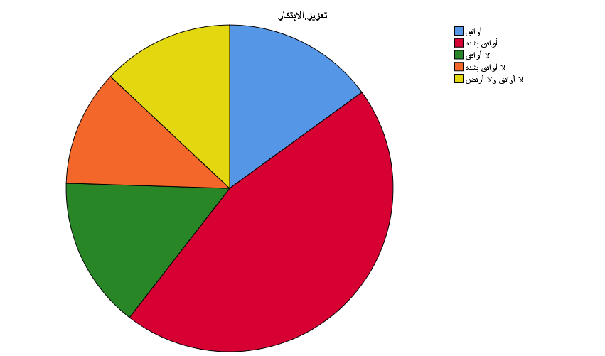
رسم توضيحي 19: التمثيل البياني لتعزيز الابتكار

- تعتبر الجودة الشاملة أداة فعّالة في حل المشكلات الإدارية.
تظهر نتائج الدراسة أن 45% من المشاركين وافقوا على أن نظام إدارة الجودة الشاملة يُعتبر أداة فعّالة في حل المشكلات الإدارية، مما يدل على أن هذا النظام يُسهم بشكل كبير في تحسين قدرة المؤسسات الحكومية بمدينة الرياض على معالجة القضايا والتحديات التي تواجهها في عملها اليومي. تمثل هذه النسبة أعلى نسبة من بين استجابات المشاركين، مما يشير إلى أن الجودة الشاملة تتيح للمؤسسات إطارًا منهجيًا لتحليل المشكلات الإدارية بشكل دقيق وتحديد أسبابها الجذرية، بدلاً من معالجتها بشكل سطحي. من خلال تطبيق مبدأ التحسين المستمر، يساهم النظام في تطوير حلول عملية وفعّالة للتحديات الإدارية، من خلال استخدام أدوات مثل تحليل العمليات، وتحديد الفجوات، وتبني أساليب مبتكرة لتحسين الأداء. كما أن الجودة الشاملة تعزز من ثقافة المشاركة والتعاون بين الفرق المختلفة، مما يسهم في تبادل الحلول والأفكار لإيجاد حلول جماعية للمشكلات. وبالتالي، يعكس هذا التأثير الإيجابي للجودة الشاملة على حل المشكلات الإدارية أن المؤسسات الحكومية في الرياض قد أصبحت أكثر قدرة على مواجهة التحديات بطرق منهجية ومدروسة، مما يعزز من فاعليتها وكفاءتها في تحسين الأداء التنظيمي وتقديم خدمات أكثر جودة.
حل المشكلات الادارية
 |  | Frequency | Percent | Valid Percent | Cumulative Percent
Valid | أوافق | 90 | 45.0 | 45.0 | 45.0
Valid | أوافق بشدة | 28 | 14.0 | 14.0 | 59.0
Valid | لا أوافق | 32 | 16.0 | 16.0 | 75.0
Valid | لا أوافق بشدة | 20 | 10.0 | 10.0 | 85.0
Valid | لا أوافق ولا أرفض | 30 | 15.0 | 15.0 | 100.0
Valid | Total | 200 | 100.0 | 100.0
جدول 21: الوصف الإحصائي لحل المشكلات الادارية.

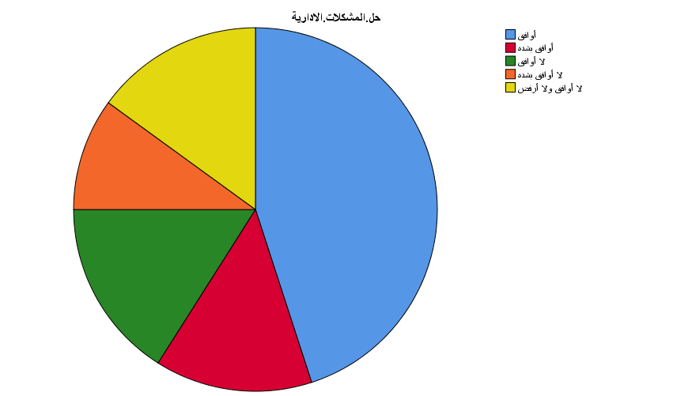
رسم توضيحي 20: التمثيل البياني لحل المشكلات الادارية

- يتم إشراك الموظفين في عمليات اتخاذ القرار ضمن نظام الجودة الشاملة.
تظهر نتائج الدراسة أن 40% من المشاركين وافقوا بشدة على أنه يتم إشراك الموظفين في عمليات اتخاذ القرار ضمن نظام إدارة الجودة الشاملة، مما يدل على أن هذا النظام يعزز من مشاركة الموظفين في عملية صنع القرار داخل المؤسسات الحكومية بمدينة الرياض. تمثل هذه النسبة أعلى نسبة من بين استجابات المشاركين، مما يشير إلى أن الجودة الشاملة لا تقتصر على تطبيق الإجراءات والأنظمة فحسب، بل تركز أيضًا على إشراك كافة الموظفين في تحسين وتطوير الأداء المؤسسي. من خلال إشراك الموظفين في اتخاذ القرارات، يتم تحفيزهم على تقديم أفكار جديدة ومقترحات لتحسين العمليات، مما يعزز من الشعور بالمسؤولية والانتماء داخل المؤسسة. كما أن هذا النهج يساعد في تطوير بيئة عمل تشجع على التواصل والتعاون بين مختلف المستويات الوظيفية، مما يساهم في زيادة فعالية القرارات المتخذة وجودتها. علاوة على ذلك، فإن مشاركة الموظفين في اتخاذ القرارات تساهم في تعزيز ثقافة التحسين المستمر، حيث يصبح الموظفون جزءًا من عملية تحسين الأداء، مما ينعكس إيجابًا على الأداء التنظيمي العام. وبالتالي، يدل ذلك على أن تطبيق نظام الجودة الشاملة يعزز من قدرة المؤسسات الحكومية على تحقيق نتائج أفضل من خلال تمكين الموظفين من المشاركة الفعّالة في صنع القرار، مما يؤدي إلى تحسين الأداء وتقديم خدمات ذات جودة أعلى.
اتخاذ القرار
 |  | Frequency | Percent | Valid Percent | Cumulative Percent
Valid | أوافق | 34 | 17.0 | 17.0 | 17.0
Valid | أوافق بشدة | 80 | 40.0 | 40.0 | 57.0
Valid | لا أوافق | 27 | 13.5 | 13.5 | 70.5
Valid | لا أوافق بشدة | 29 | 14.5 | 14.5 | 85.0
Valid | لا أوافق ولا أرفض | 30 | 15.0 | 15.0 | 100.0
Valid | Total | 200 | 100.0 | 100.0
جدول 22: الوصف الإحصائي لتعزيز القرار.

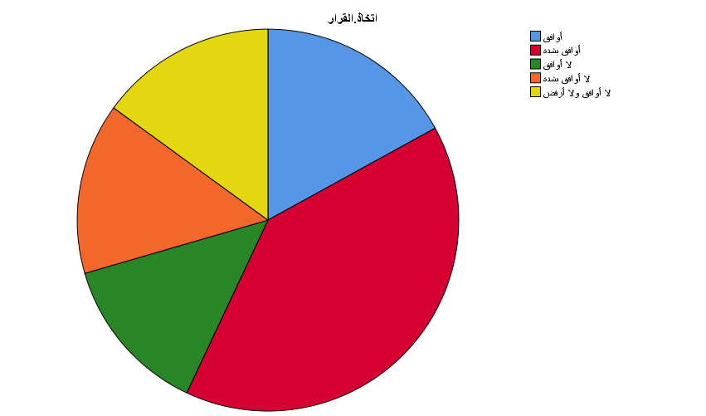
رسم توضيحي 21: التمثيل البياني لاتخاذ القرار

- ينعكس تطبيق نظام الجودة الشاملة إيجابياً على رضا الموظفين.
تظهر نتائج الدراسة أن 40% من المشاركين وافقوا على أن تطبيق نظام إدارة الجودة الشاملة ينعكس إيجابياً على رضا الموظفين، مما يدل على أن النظام يسهم بشكل كبير في تحسين بيئة العمل وزيادة مستوى الرضا الوظيفي داخل المؤسسات الحكومية بمدينة الرياض. تمثل هذه النسبة أعلى نسبة من بين استجابات المشاركين، مما يشير إلى أن الجودة الشاملة لا تقتصر على تحسين جودة الخدمات المقدمة للمواطنين، بل تشمل أيضًا تأثيرًا مباشرًا على الموظفين أنفسهم. من خلال تطبيق نظام الجودة الشاملة، يشعر الموظفون بأنهم جزء من عملية التحسين المستمر والابتكار داخل المؤسسة، مما يعزز لديهم الشعور بالانتماء والمشاركة الفاعلة في تحسين بيئة العمل. كما أن الجودة الشاملة تساهم في تقليل التحديات اليومية التي يواجهها الموظفون، مثل الأخطاء الإدارية أو العمليات غير الفعّالة، مما يؤدي إلى زيادة رضاهم عن بيئة العمل والمهام المكلفين بها. بالإضافة إلى ذلك، فإن المشاركة في قرارات التحسين المستمر والتدريب المنتظم والتقييم الفعّال لأداء الموظفين يسهم في زيادة ثقتهم بأنهم يحصلون على الدعم اللازم لتطوير مهاراتهم وتحقيق النجاح المهني. لذلك، يعكس هذا التأثير الإيجابي للجودة الشاملة على رضا الموظفين أن التطبيق الفعّال لهذا النظام يؤدي إلى تحسين الروح المعنوية وزيادة ولاء الموظفين، مما ينعكس في نهاية المطاف على الأداء التنظيمي العام للمؤسسة.
رضا الموظفين
 |  | Frequency | Percent | Valid Percent | Cumulative Percent
Valid | أوافق | 83 | 41.5 | 41.5 | 41.5
Valid | أوافق بشدة | 28 | 14.0 | 14.0 | 55.5
Valid | لا أوافق | 26 | 13.0 | 13.0 | 68.5
Valid | لا أوافق بشدة | 25 | 12.5 | 12.5 | 81.0
Valid | لا أوافق ولا أرفض | 38 | 19.0 | 19.0 | 100.0
Valid | Total | 200 | 100.0 | 100.0
جدول 23: لاوصف الإحصائي لرضا الموظفين.

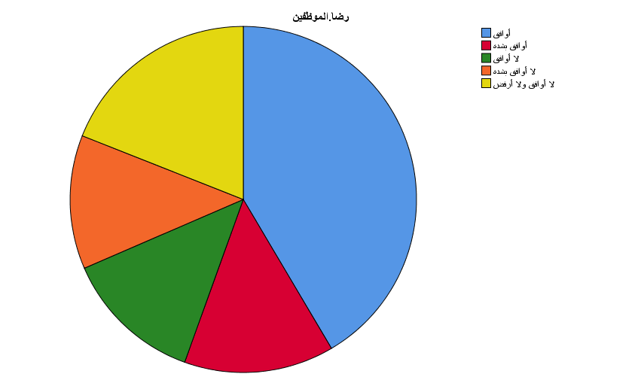
رسم توضيحي 22: التمثيل البياني لرضا الموظفين

- يساعد تطبيق الجودة الشاملة في تحقيق الأهداف الاستراتيجية للمؤسسة.
تظهر نتائج الدراسة أن 41.5% من المشاركين وافقوا على أن تطبيق نظام إدارة الجودة الشاملة يساعد في تحقيق الأهداف الاستراتيجية للمؤسسة، مما يدل على أن هذا النظام يسهم بشكل كبير في توجيه جهود المؤسسة نحو تحقيق أهدافها بعيدة المدى. تمثل هذه النسبة أعلى نسبة من بين استجابات المشاركين، مما يشير إلى أن الجودة الشاملة تعد أداة فعالة في تعزيز التركيز على الأهداف الاستراتيجية وتوجيه كافة العمليات والموارد نحو تحقيقها. من خلال تطبيق مبادئ الجودة الشاملة، يتم تحسين التنسيق بين مختلف الإدارات والأقسام داخل المؤسسة، مما يضمن توافق جميع الأنشطة مع الأهداف الاستراتيجية الموضوعة. كما يساهم النظام في تحديد أولويات واضحة وتحقيق تحسينات مستمرة في الأداء، مما يعزز من قدرة المؤسسة على مواجهة التحديات وتحقيق نتائج ملموسة في إطار خططها الاستراتيجية. علاوة على ذلك، يساهم النظام في تعزيز المشاركة الفاعلة لجميع الموظفين في تنفيذ الأهداف، مما يعزز من التزامهم وتفانيهم في تحقيق هذه الأهداف. بالتالي، يشير هذا التأثير الإيجابي للجودة الشاملة إلى أن تطبيقها يعزز من قدرة المؤسسات الحكومية على الوصول إلى أهدافها الاستراتيجية بكفاءة وفعالية، مما ينعكس على تحسين الأداء التنظيمي بشكل عام.
تحقيق الأهداف الاستراتيجية
 |  | Frequency | Percent | Valid Percent | Cumulative Percent
Valid | أوافق | 83 | 41.5 | 41.5 | 41.5
Valid | أوافق بشدة | 28 | 14.0 | 14.0 | 55.5
Valid | لا أوافق | 25 | 12.5 | 12.5 | 68.0
Valid | لا أوافق بشدة | 33 | 16.5 | 16.5 | 84.5
Valid | لا أوافق ولا أرفض | 31 | 15.5 | 15.5 | 100.0
Valid | Total | 200 | 100.0 | 100.0
جدول 24: الوصف الإحصائي لتحقيق الأهداف الاستراتيجية.

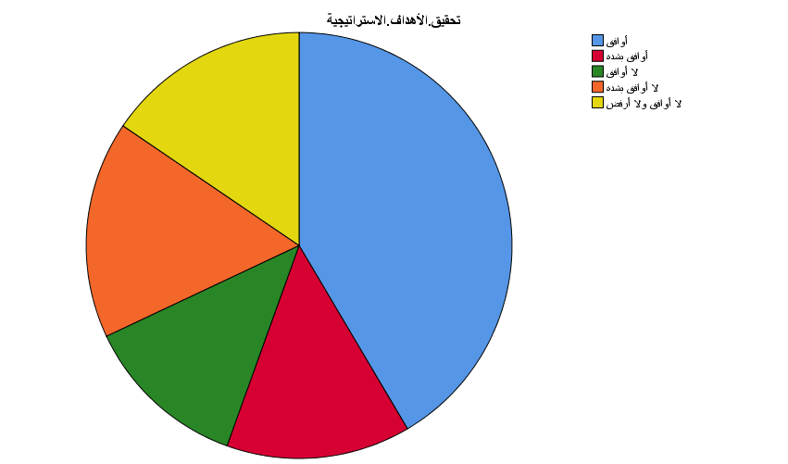
رسم توضيحي 23: التمثيل البياني لتحقيق الأهداف الاستراتيجية

- يتم قياس ومراقبة الأداء بشكل مستمر ضمن نظام الجودة الشاملة.
تظهر نتائج الدراسة أن 39.5% من المشاركين وافقوا على أنه يتم قياس ومراقبة الأداء بشكل مستمر ضمن نظام إدارة الجودة الشاملة، مما يدل على أن هذا النظام يوفر آلية واضحة وفعّالة لمتابعة الأداء داخل المؤسسات الحكومية بمدينة الرياض. تمثل هذه النسبة أعلى نسبة من بين استجابات المشاركين، مما يشير إلى أن المؤسسات تطبق ممارسات مستمرة لقياس الأداء بشكل دوري لتحديد مدى تحقيق الأهداف ومعالجة أي انحرافات قد تحدث. من خلال هذه الممارسات، يمكن للمؤسسة مراقبة الأداء بشكل دقيق وتحليل النتائج باستمرار، مما يساعد في اتخاذ قرارات مستنيرة لتحسين العمليات والرفع من كفاءة الأداء. يشجع هذا التقييم المستمر على تحقيق التحسين المستدام من خلال التعديل الفوري في العمليات أو الإجراءات التي قد تكون غير فعّالة، مما يعزز من قدرة المؤسسة على تلبية احتياجات المستفيدين بشكل أفضل. كما أن هذه الاستجابة تعكس التزام المؤسسة بالجودة والشفافية، حيث أن القياس المستمر يوفر بيانات حيوية لتقييم فعالية النظام وتوجيهه بشكل أكبر نحو التحسين. بالتالي، فإن قياس ومراقبة الأداء المستمر تحت نظام الجودة الشاملة يساهم في ضمان استدامة التحسينات وتحقيق الأهداف التنظيمية بكفاءة أكبر.
مراقبة الأداء
 |  | Frequency | Percent | Valid Percent | Cumulative Percent
Valid | أوافق | 79 | 39.5 | 39.5 | 39.5
Valid | أوافق بشدة | 29 | 14.5 | 14.5 | 54.0
Valid | لا أوافق | 29 | 14.5 | 14.5 | 68.5
Valid | لا أوافق بشدة | 33 | 16.5 | 16.5 | 85.0
Valid | لا أوافق ولا أرفض | 30 | 15.0 | 15.0 | 100.0
Valid | Total | 200 | 100.0 | 100.0
جدول 25: الوصف الإحصائي لمراقبة الأداء.

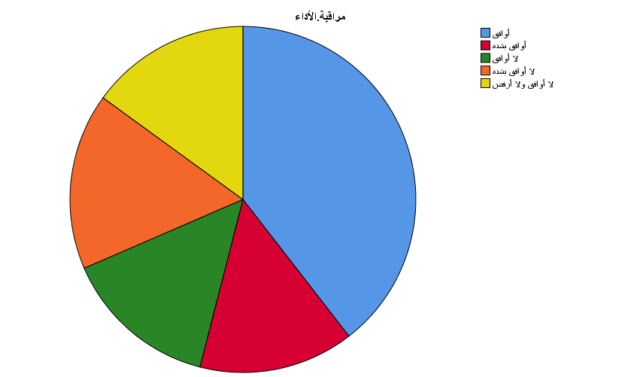
رسم توضيحي 24: التمثيل البياني لمراقبة الأداء

- تحليل الموثوقية والمصداقية
أظهرت نتائج الدراسة تأثيرًا إيجابيًا وملحوظًا لتطبيق نظام إدارة الجودة الشاملة على الأداء التنظيمي في المؤسسات الحكومية بمدينة الرياض. عند تحليل البيانات باستخدام الأساليب الإحصائية المناسبة، تبين أن معامل ألفا كرونباخ (Cronbach's Alpha) بلغ 0.852، مما يشير إلى مستوى عالٍ من الثبات الداخلي للقياسات المستخدمة في الدراسة. هذه القيمة تعتبر مناسبة في سياق الدراسات الاجتماعية، حيث يُظهر مستوى من الموثوقية المقبولة لأداة القياس. وقد تم التأكد من أن العينة التي تم جمع البيانات منها تتسم بالتنوع والتمثيل الجيد، حيث بلغ عدد الحالات الصالحة التي تم تحليلها 200 حالة، وهو ما يعادل 100% من الإجمالي، مما يعزز دقة النتائج ويزيد من قوتها الاستدلالية.
كما تبرز نتائج الدراسة قدرة نظام إدارة الجودة الشاملة على تحسين الأداء التنظيمي بشكل ملموس، حيث تم التوصل إلى أن المؤسسات الحكومية في الرياض التي تطبق هذا النظام أظهرت تحسنًا في مستوى الكفاءة، والفعالية، والقدرة على تلبية احتياجات وتوقعات المستفيدين. الجدير بالذكر أن هذه النتائج تدعم فرضية الدراسة التي تقول بأن تطبيق نظام إدارة الجودة الشاملة يسهم في تحسين الأداء المؤسسي. وعليه، يمكن للنتائج المستخلصة أن توجه صانعي القرار في المؤسسات الحكومية إلى تعزيز تطبيق هذا النظام، مما يسهم في رفع مستوى الأداء التنظيمي وتحقيق نتائج أكثر إيجابية على المستويين الداخلي والخارجي للمؤسسات.
Case Processing Summary
 |  | N | %
Cases | Valid | 200 | 100.0
Cases | Excludedª | 0 | .0
Cases | Total | 200 | 100.0
a. Listwise deletion based on all variables in the procedure.
جدول 26: ملخص تحليل البيانات.

Reliability Statistics
Cronbach's Alpha | Cronbach's Alpha Based on Standardized Items | N of Items
.852 | .832 | 23
جدول 27: مصداقية وموثوقية البيانات.

- متغيرات الدراسة
رسم توضيحي 25: متغيرات الدراسة التابعة والمستقلة.

- دور إدارة الجودة الشاملة في تحسين رضا العملاء
إدارة الجودة الشاملة (TQM) تلعب دورًا محوريًا في تحسين رضا العملاء داخل المؤسسات، سواء كانت حكومية أو خاصة، من خلال تركيزها على تحسين جميع جوانب العمليات التنظيمية بما يتماشى مع احتياجات وتوقعات العملاء. تقوم إدارة الجودة الشاملة بتطبيق مجموعة من المبادئ التي تركز على التحسين المستمر، المشاركة الفعّالة لجميع أفراد المنظمة، وقياس الأداء بشكل دوري. ومن خلال هذا النهج، يتم العمل على تحسين جودة المنتجات أو الخدمات المقدمة، مما يؤدي إلى تحسين تجربة العميل بشكل عام. عند تبني هذه الممارسات، تنجح المؤسسات في توفير منتجات وخدمات ذات جودة عالية، مما يسهم في بناء الثقة وتعزيز علاقة طويلة الأمد مع العملاء. وتعد استجابة المؤسسة لملاحظات العملاء جزءًا أساسيًا من إدارة الجودة الشاملة، حيث تساهم الاستجابة السريعة والمتكاملة للمشكلات في زيادة مستويات رضا العملاء وتجاوز توقعاتهم، وبالتالي تعزيز ولائهم.
إدارة الجودة الشاملة تتطلب مشاركة جميع الموظفين في جميع مستويات المؤسسة في عملية التحسين، مما يضمن توافر بيئة عمل تشجع على الابتكار والتطوير. هذا التوجه يعزز من فعالية الأنظمة التي تهتم بتلبية احتياجات العملاء، سواء كان ذلك من خلال تحسين سرعة الاستجابة، تقليل الأخطاء، أو تقديم خدمة مخصصة تناسب التوجهات الفردية للعملاء. بالإضافة إلى ذلك، تعتمد إدارة الجودة الشاملة على جمع وتحليل البيانات الخاصة بالعملاء، مما يساعد في تحديد النقاط التي يمكن تحسينها بشكل مستمر. كل هذه الجهود تساهم في بناء سمعة قوية للمؤسسة وتعزيز رضا العملاء، حيث يشعرون بالاهتمام الفعلي من قبل المؤسسة التي تتسم بالمرونة في تلبية احتياجاتهم ومطالبهم (Snongtaweeporn، 2024).
النتائج المستخلصة من اختبار Chi-Square (الاختبار الخي مربع) تظهر دلالة إحصائية قوية على العلاقة بين دور إدارة الجودة الشاملة وتحسين رضا العملاء في المؤسسات الحكومية بمدينة الرياض. قيمة Pearson Chi-Square بلغت 74.170 مع درجة حرية 4 وقيمة "Asymptotic Significance" التي تساوي 0.000، مما يشير إلى أن هناك علاقة ذات دلالة إحصائية بين المتغيرين. هذه القيمة أقل من 0.05، مما يعني أن الفرضية البديلة (التي تنص على وجود علاقة بين إدارة الجودة الشاملة ورضا العملاء) مدعومة بشكل قوي، وبالتالي يمكن استنتاج أن تطبيق نظام إدارة الجودة الشاملة له تأثير إيجابي مباشر على تحسين رضا العملاء. إضافة إلى ذلك، اختبارات الـ "Likelihood Ratio" و"Linear-by-Linear Association" أظهرت نتائج مشابهة، حيث بلغت قيمتهما 78.197 و36.304 على التوالي مع دلالة إحصائية 0.000، مما يعزز من استنتاج أن هناك علاقة قوية ومؤثرة بين تحسين رضا العملاء وتطبيق ممارسات إدارة الجودة الشاملة. ومع ذلك، يُلاحظ أنه في هذا التحليل، 11 خلية (44%) تحتوي على توقعات أقل من 5، مما قد يؤثر في تفسير النتائج ويستدعي الحذر في الاعتماد على النتائج في بعض الخلايا ذات التوقعات المنخفضة. بشكل عام، هذه النتائج تشير إلى أن تطبيق نظام إدارة الجودة الشاملة له تأثير كبير في تحسين رضا العملاء داخل المؤسسات الحكومية.
Chi-Square Tests
 | Value | df | Asymptotic Significance (2-sided)
Pearson Chi-Square | 74.170ª | 4 | .000
Likelihood Ratio | 78.197 | 4 | .000
Linear-by-Linear Association | 36.304 | 1 | .000
N of Valid Cases | 200
a. 11 cells (44.0%) have expected count less than 5. The minimum expected count is 3.92.
جدول 28: اختبار كاي اسكوير لدور إدارة الجودة الشاملة في تحسين رضا العملاء

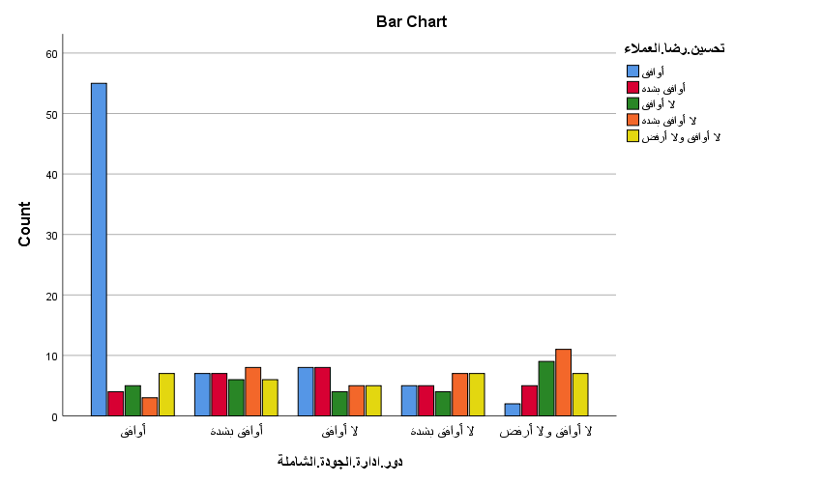
رسم توضيحي 26: المقاييس المتماثلة في تحليل العلاقة بين دور إدارة الجودة الشاملة في تحسين رضا العملاء
- دور إدارة الجودة الشاملة في تحسين جودة الخدمات المقدمة
إدارة الجودة الشاملة (TQM) تلعب دورًا محوريًا في تحسين جودة الخدمات المقدمة في المؤسسات الحكومية من خلال تطبيق مجموعة من المبادئ التي تركز على التحسين المستمر لكافة العمليات والخدمات. في البداية، تركز إدارة الجودة الشاملة على التأكد من أن جميع جوانب تقديم الخدمة تتماشى مع أعلى معايير الجودة، بداية من التدريب المستمر للعاملين، مرورًا بتطوير أنظمة العمل، وصولاً إلى تحسين بيئة العمل داخل المؤسسة. من خلال هذه المبادئ، تضمن إدارة الجودة الشاملة تقديم خدمات تكون أكثر فاعلية وكفاءة، مع مراعاة الاحتياجات الخاصة للعملاء. كما تساهم في وضع آليات دقيقة لقياس أداء الخدمة، مما يسمح بتحديد النقاط التي تحتاج إلى تحسين وإجراء التعديلات المطلوبة بشكل دوري. تحسين جودة الخدمات لا يتوقف عند تقديم الخدمة نفسها، بل يشمل أيضًا تحسين أساليب التعامل مع العملاء، مما يخلق تجربة مميزة للعملاء ويعزز من شعورهم بالرضا.
إدارة الجودة الشاملة لا تقتصر على تحسين الجوانب التقنية أو التشغيلية فحسب، بل تشمل أيضًا تقوية ثقافة التميز داخل المؤسسات الحكومية من خلال الالتزام بالممارسات الرائدة في إدارة الجودة. على سبيل المثال، من خلال تطبيق أدوات مثل "دورة PDCA" (التخطيط، التنفيذ، المراجعة، العمل)، يمكن للمؤسسات الحكومية تحسين استراتيجياتها في تقديم الخدمة بشكل دائم. كما أن إشراك كافة الموظفين في عملية التحسين يشجع على الإبداع والابتكار، وهو ما ينعكس على تقديم خدمات حكومية تتميز بالكفاءة والفعالية. بالإضافة إلى ذلك، تساهم إدارة الجودة الشاملة في تحسين مستوى التنسيق بين الإدارات المختلفة داخل المؤسسة، مما يؤدي إلى تقليل الأخطاء والتأخيرات في تقديم الخدمات، وبالتالي تحسين تجربات العملاء. بشكل عام، يساعد تطبيق نظام إدارة الجودة الشاملة على تحسين مستوى الثقة لدى المواطنين في الخدمات الحكومية، مما يعزز الأداء التنظيمي للمؤسسة ويفتح المجال لتقديم خدمات أكثر تطورًا ومرونة (Nour، 2018).
النتائج المستخلصة من اختبار Chi-Square (الاختبار الخي مربع) توضح وجود علاقة إحصائية قوية بين دور إدارة الجودة الشاملة وتحسين جودة الخدمات المقدمة في المؤسسات الحكومية بمدينة الرياض. قيمة Pearson Chi-Square بلغت 80.440 مع درجة حرية 5، وكانت قيمة "Asymptotic Significance" 0.000، مما يشير إلى أن هناك علاقة ذات دلالة إحصائية بين المتغيرين، وبالتالي تؤكد أن تطبيق نظام إدارة الجودة الشاملة يؤثر بشكل كبير في تحسين جودة الخدمات. وهذا يتفق مع الفرضية التي تشير إلى أن تطبيق إدارة الجودة الشاملة في المؤسسات الحكومية يسهم بشكل مباشر في رفع مستوى جودة الخدمات التي يتم تقديمها للمواطنين. بالإضافة إلى ذلك، أظهرت اختبارات الـ "Likelihood Ratio" و"Linear-by-Linear Association" أيضًا نتائج دالة، حيث بلغت قيمتهما 83.524 و7.026 على التوالي، مع دلالة إحصائية 0.000 و0.008، مما يعزز من قوة العلاقة بين تحسين جودة الخدمات وتطبيق إدارة الجودة الشاملة. ومع ذلك، يُلاحظ أن 10 خلايا (40%) تحتوي على توقعات أقل من 5، مما قد يؤثر في تفسير النتائج في بعض الحالات ذات التوقعات المنخفضة. ومع ذلك، بشكل عام، تشير هذه النتائج إلى أن إدارة الجودة الشاملة لها تأثير كبير على تحسين جودة الخدمات المقدمة في المؤسسات الحكومية، مما يسهم في تحسين الأداء التنظيمي العام لتلك المؤسسات.
Chi-Square Tests
 | Value | df | Asymptotic Significance (2-sided)
Pearson Chi-Square | 80.440ª | 5 | .000
Likelihood Ratio | 83.524 | 5 | .000
Linear-by-Linear Association | 7.026 | 1 | .008
N of Valid Cases | 200
a. 10 cells (40.0%) have expected count less than 5. The minimum expected count is 4.06.
جدول 29: اختبار كاي اسكوير لدور إدارة الجودة الشاملة في تحسين جودة الخدمات المقدمة.

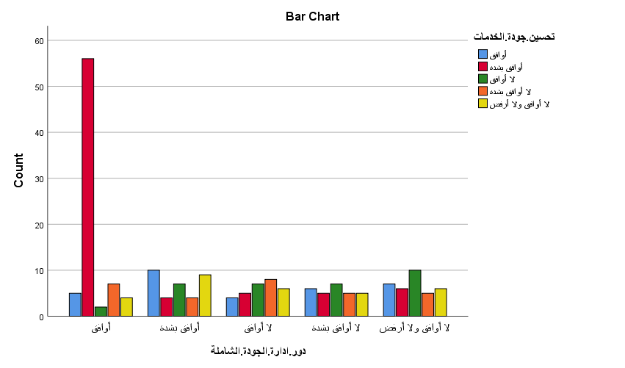
رسم توضيحي 27: المقاييس المتماثلة في تحليل العلاقة بين دور إدارة الجودة الشاملة في تحسين جودة الخدمات المقدمة

- دور إدارة الجودة الشاملة في تقليل الأخطاء الإدارية
إدارة الجودة الشاملة (TQM) تلعب دورًا رئيسيًا في تقليل الأخطاء الإدارية داخل المؤسسات الحكومية من خلال توفير إطار عمل يعتمد على التحسين المستمر وتعزيز الكفاءة في الأداء. يركز هذا النظام على تطبيق معايير صارمة لضبط الجودة وتحديد المشكلات الإدارية قبل أن تتفاقم، مما يقلل من حدوث الأخطاء. من خلال اتباع منهجية منهجية تضمن تقييم الأداء بشكل دوري، وتحليل البيانات المتعلقة بكفاءة العمل، يمكن اكتشاف الأخطاء الإدارية في مراحل مبكرة. كما أن إدارة الجودة الشاملة تعتمد على أدوات قياس دقيقة مثل التحليل الإحصائي والرقابة على العمليات (مثل نظام "Six Sigma")، التي تساهم في تحديد العمليات المعيبة، وتدقيق التفاصيل الدقيقة التي قد تؤدي إلى أخطاء إدارية. بفضل هذه الأدوات، يتم تحسين عملية اتخاذ القرارات، ما يؤدي إلى تقليل التباين في أداء الموظفين وتوجيه الموارد بشكل أكثر فاعلية، وبالتالي تقليل الأخطاء التي قد تحدث نتيجة سوء التوجيه أو قلة التنسيق بين الأقسام المختلفة.
تساهم إدارة الجودة الشاملة في تقليل الأخطاء الإدارية من خلال التركيز على التدريب المستمر للموظفين وتعزيز ثقافة المسؤولية والمشاركة الفعّالة. إذ يقوم النظام على إشراك كافة العاملين في عمليات التحسين، مما يضمن أن جميع الموظفين يمتلكون المهارات والمعرفة اللازمة لتقديم خدمات عالية الجودة واتخاذ قرارات مدروسة بدقة. كما أن تنفيذ المراجعات المنتظمة وتطبيق أساليب مثل "التغذية الراجعة" (Feedback) يساعد في تصحيح الأخطاء بسرعة أكبر ويمنع تكرارها. من خلال هذه المراجعات الدورية، يصبح من السهل اكتشاف الأخطاء الإدارية في وقت مبكر، حيث يتم وضع حلول فورية وفعّالة لها. بالإضافة إلى ذلك، تساهم ثقافة التحسين المستمر التي تعززها إدارة الجودة الشاملة في تمكين الإدارات من تعزيز التنسيق الداخلي وتبني أفضل الممارسات الإدارية. من خلال هذه الآليات، تصبح المؤسسات الحكومية أكثر قدرة على تجنب الأخطاء التي قد تؤثر على الأداء التنظيمي، مما يساهم في تحسين الكفاءة وزيادة مستوى رضا الموظفين والعملاء على حد سواء (Daniel، 2018).
النتائج المستخلصة من اختبار Chi-Square (الاختبار الخي مربع) توضح وجود علاقة ذات دلالة إحصائية قوية بين دور إدارة الجودة الشاملة وتقليل الأخطاء الإدارية في المؤسسات الحكومية بمدينة الرياض. حيث أظهرت قيمة Pearson Chi-Square 70.774 مع درجة حرية 4، وكانت قيمة "Asymptotic Significance" (الدلالة الاحتمالية) 0.000، مما يشير إلى أن تطبيق نظام إدارة الجودة الشاملة يرتبط بشكل كبير بتقليل الأخطاء الإدارية، وهو ما يؤكد صحة الفرضية التي تفيد بأن التحسينات التي تطرأ على نظم الجودة تساهم في تقليل الأخطاء الإدارية داخل المؤسسات الحكومية. إضافة إلى ذلك، أظهرت اختبارات الـ "Likelihood Ratio" و"Linear-by-Linear Association" قيمًا دالة أيضًا، حيث بلغت قيمهما 71.733 و31.540 على التوالي، مع دلالة إحصائية 0.000، مما يعزز الاستنتاج بأن هناك علاقة قوية بين إدارة الجودة الشاملة وتقليل الأخطاء الإدارية، وبالتالي يؤدي تطبيق هذه الإدارة إلى تحسين الأداء الإداري بشكل ملموس. ومع ذلك، يجب الإشارة إلى أن 9 خلايا (36%) تحتوي على توقعات أقل من 5، وهو ما قد يؤثر جزئيًا على تفسير النتائج في بعض الحالات ذات التوقعات المنخفضة. بشكل عام، توضح هذه النتائج أن إدارة الجودة الشاملة تلعب دورًا رئيسيًا في تقليل الأخطاء الإدارية، مما يعزز من الكفاءة التنظيمية ويضمن تنفيذ العمليات الإدارية بشكل أكثر دقة وسلاسة في المؤسسات الحكومية.

Chi-Square Tests
 | Value | df | Asymptotic Significance (2-sided)
Pearson Chi-Square | 70.774ª | 4 | .000
Likelihood Ratio | 71.733 | 4 | .000
Linear-by-Linear Association | 31.540 | 1 | .000
N of Valid Cases | 200
a. 9 cells (36.0%) have expected count less than 5. The minimum expected count is 3.36.
جدول 30: اختبار كاي ايكوير لدور إدارة الجودة الشاملة في تقليل الأخطاء الادارية.

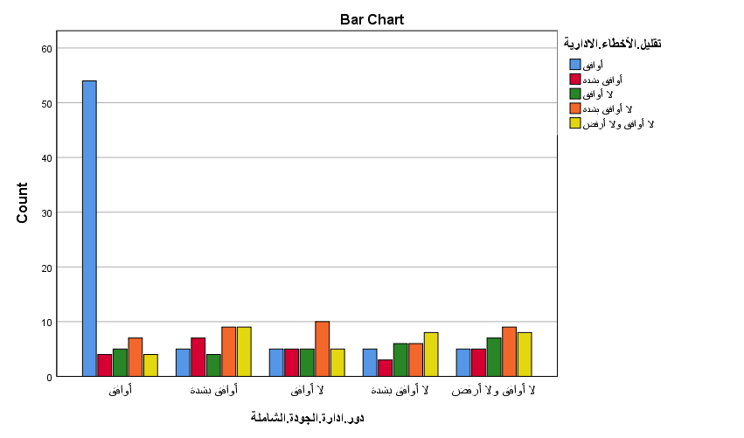
رسم توضيحي 28: المقاييس المتماثلة في تحليل العلاقة بين دور إدارة الجودة الشاملة في تقليل الأخطاء الادارية

- تحليل التباين الأحادي
النتائج المعروضة تشمل تحليل التباين الأحادي (ANOVA) الذي يُستخدم لاختبار الفرضيات حول تأثير متغيرات معينة على المتغير التابع (دور إدارة الجودة الشاملة في المؤسسات الحكومية). وفقًا للنتائج، يُظهر جدول ANOVA أن قيمة "F" بلغت 7.977 مع قيمة "Sig." (القيمة الاحتمالية) تساوي 0.000، مما يشير إلى أن النموذج بشكل عام هو نموذج ذو دلالة إحصائية قوية. هذا يعني أن المتغيرات المدروسة مثل "تحسين رضا العملاء"، "تحسين جودة الخدمات"، و"تقليل الأخطاء الإدارية" تؤثر بشكل كبير على "دور إدارة الجودة الشاملة". القيمة الاحتمالية (Sig.) أقل من 0.05، مما يعزز من صحة الفرضية التي تقول بأن هناك علاقة ذات دلالة إحصائية بين المتغيرات المستقلة والمتغير التابع. كما أن "Sum of Squares" للنموذج المتعلق بالتحليل الانحداري (Regression) بلغ 154.736 مع 12 درجة حرية، في حين كانت "Residual" (البقايا أو الأخطاء) 302.284 مع 187 درجة حرية. هذه القيم تشير إلى أن النموذج يقدم تفسيرًا جيدًا للبيانات بناءً على النسبة المئوية للأخطاء غير المفسرة (Residual).
أما بالنسبة لنتائج اختبار "Bayes Factor Model", فقد أظهرت القيم المتعلقة بنموذج الـ Bayes أن الـ "R" كان 0.582، مما يعني أن هناك علاقة متوسطة إلى قوية بين المتغيرات المستقلة (مثل تحسين رضا العملاء، تحسين جودة الخدمات، وتقليل الأخطاء الإدارية) والمتغير التابع (دور إدارة الجودة الشاملة). كما أن "R Square" بلغ 0.339، مما يعني أن حوالي 34% من التباين في المتغير التابع يمكن تفسيره من خلال هذه المتغيرات المستقلة. وهذا يشير إلى أن هناك تأثيرًا ملحوظًا للعوامل المدروسة على دور إدارة الجودة الشاملة في المؤسسات الحكومية، رغم أن الجزء المتبقي من التباين (حوالي 66%) يمكن أن يكون ناتجًا عن عوامل أخرى غير تلك التي تم دراستها. قيمة الـ "Adjusted R Square" التي بلغت 0.296 تدل على تعديل هذا الرقم بناءً على عدد المتغيرات المستقلة في النموذج، مما يعزز من صحة التفسير العام للنتائج. بناءً على اختبار "Bayes Factor"، فإن النموذج المدروس يتفوق على النموذج الفارغ (النموذج الذي يحتوي فقط على التقاطع/الوسيط)، مما يثبت أن هناك تأثيرًا إيجابيًا لدور إدارة الجودة الشاملة بناءً على المتغيرات المدروسة.

ANOVA^{a,b}
Source | Sum of Squares | df | Mean Square | F | Sig.
Regression | 154.736 | 12 | 12.895 | 7.977 | .000
Residual | 302.284 | 187 | 1.616
Total | 457.020 | 199
a. Dependent Variable: دور إدارة الجودة الشاملة
b. Model: (Intercept), تحسين رضا العملاء, تحسين جودة الخدمات, تقليل الأخطاء الادارية
جدول 31: تحليل ANOVA^{a,b}

Bayes Factor Model Summary^{a,b}
Bayes Factor^{c} | R | R Square | Adjusted R Square | Std. Error of the Estimate
7192747.000 | .582 | .339 | .296 | 1.27
a. Method: JZS
b. Model: (Intercept), تحسين.رضا.العملاء, تحسين.جودة.الخدمات, تقليل.الأخطاء.الادارية
c. Bayes factor: Testing model versus null model (Intercept).
جدول 32: تحليل معامل بايزي للخطأ

المناقشة والتوصيات

المناقشة
أظهرت النتائج التي توصلت إليها الدراسة وجود ارتباط إيجابي وواضح بين تطبيق نظام إدارة الجودة الشاملة وتحسين الأداء التنظيمي في المؤسسات الحكومية بمدينة الرياض. وقد تبين أن هذا النظام يعزز الكفاءة التشغيلية من خلال تحسين العمليات الإدارية وتقليل الهدر، ما يتيح استخدام الموارد المتاحة بكفاءة أعلى. تعد هذه النتيجة دلالة قوية على أهمية تبني منهجيات الجودة الشاملة لتحقيق أداء مؤسسي مستدام وفعّال.
بينت الدراسة أن تطبيق نظام إدارة الجودة الشاملة أدى إلى تحسين جودة الخدمات المقدمة وزيادة رضا العملاء. يعود ذلك إلى تركيز النظام على فهم احتياجات المستفيدين وتلبيتها من خلال تحسين العمليات التشغيلية وضمان الالتزام بمعايير الجودة. ويدعم هذا الاستنتاج أن المؤسسات الحكومية يمكنها تعزيز رضا المستفيدين عبر تطبيق استراتيجيات تركز على التحسين المستمر.
أكدت النتائج أهمية دور القيادة في نجاح تطبيق النظام. القادة المؤثرون يشجعون ثقافة الجودة داخل المؤسسات، مما يعزز من فعالية تطبيق النظام. كما أشارت النتائج إلى أن التدريب المستمر للموظفين يسهم في تحسين مهاراتهم، مما يزيد من استعدادهم لتبني مبادئ الجودة الشاملة. إن توفير برامج تدريبية متخصصة يسهم في بناء كوادر قادرة على مواجهة تحديات التغيير التنظيمي.
تبين من خلال تحليل النتائج أن النظام يساهم بشكل مباشر في تقليل الأخطاء الإدارية، مما يحسن الكفاءة الإدارية ويعزز دقة العمليات. كما أظهرت النتائج أن تطبيق نظام الجودة الشاملة يشجع الابتكار داخل المؤسسات، مما يفتح المجال أمام إيجاد حلول مبتكرة للتحديات اليومية وتحسين الأداء بشكل مستمر.
رغم الإيجابيات الكبيرة التي أظهرتها الدراسة، تبقى هناك بعض التحديات التي يمكن أن تؤثر على نجاح تطبيق نظام إدارة الجودة الشاملة، مثل مقاومة التغيير، ضعف الموارد، أو نقص الوعي بأهمية النظام. لذا، توصي الدراسة بتعزيز الدعم الإداري والمالي، بالإضافة إلى زيادة التوعية حول فوائد هذا النظام على مستوى المؤسسات الحكومية.
تمثل النتائج دعما عمليا لتبني نظام إدارة الجودة الشاملة في المؤسسات الحكومية، حيث يمكن لهذا النظام أن يكون أداة فعّالة لتحسين الأداء التنظيمي، تعزيز الابتكار، وتقوية العلاقة مع المستفيدين. ومن المهم الاستفادة من هذه النتائج في صياغة سياسات واستراتيجيات مستقبلية تستهدف تحسين الكفاءة والفعالية داخل المؤسسات الحكومية، مما يساهم في تحقيق رؤية المملكة 2030.

التوصيات
- توصي الدراسة بضرورة تعزيز ثقافة الجودة الشاملة لدى الموظفين والإدارات من خلال إطلاق حملات توعوية وبرامج تثقيفية. ينبغي أن تسلط هذه الجهود الضوء على أهمية نظام إدارة الجودة الشاملة ودوره في تحسين الأداء التنظيمي، وتقليل الهدر، وزيادة رضا العملاء. يمكن أن يتضمن ذلك ورش عمل تدريبية، ندوات تعريفية، ونشر ممارسات إيجابية لزيادة الوعي بأهمية الجودة كجزء لا يتجزأ من الأداء المؤسسي.
- من الضروري توفير برامج تدريب مستمرة تهدف إلى تطوير مهارات الموظفين وتعزيز قدرتهم على تطبيق معايير الجودة الشاملة بفعالية. يجب أن تشمل هذه البرامج موضوعات مثل تحسين العمليات، إدارة الأداء، وحل المشكلات باستخدام أساليب مبتكرة. كما ينبغي أن يُخصص جزء من هذه البرامج لتأهيل القادة الإداريين وتمكينهم من قيادة مبادرات الجودة داخل المؤسسات.
- أظهرت النتائج أن القيادة الفعالة تلعب دوراً حيوياً في نجاح تطبيق نظام إدارة الجودة الشاملة. بناءً على ذلك، توصي الدراسة بتطوير خطط لتعزيز التزام القيادة العليا بهذا النظام من خلال إشراكهم في التخطيط الاستراتيجي وتنفيذ مبادرات الجودة. كما يجب أن يكون القادة مثالاً يحتذى به في دعم مبادئ الجودة الشاملة وتحفيز الموظفين على تبنيها.
- توصي الدراسة بوضع نظام شامل لتقييم الأداء التنظيمي بشكل دوري من أجل مراقبة مدى تحقيق الأهداف الاستراتيجية للمؤسسات. يمكن أن يشمل هذا التقييم مؤشرات مثل الكفاءة التشغيلية، جودة الخدمات، رضا العملاء، ومستوى الابتكار. استخدام نتائج التقييم لتحديد نقاط القوة والضعف يساهم في تحسين الأداء بشكل مستمر.
- أظهرت الدراسة أن تطبيق نظام إدارة الجودة الشاملة يساهم في تحسين رضا العملاء. لذا، توصي الدراسة بإنشاء آليات متقدمة لجمع آراء المستفيدين وقياس رضاهم عن الخدمات الحكومية. يجب استخدام هذه البيانات لتحسين العمليات وتصميم خدمات تتماشى مع توقعاتهم واحتياجاتهم.
- لتحقيق الاستفادة القصوى من نظام إدارة الجودة الشاملة، يجب أن تشجع المؤسسات بيئة عمل تدعم الابتكار والإبداع. يمكن تحقيق ذلك من خلال تحفيز الموظفين على تقديم أفكار جديدة لحل المشكلات، وتبني تقنيات جديدة تعزز من كفاءة العمل وتسرّع من تقديم الخدمات.
- أحد العوائق الرئيسية أمام نجاح نظام الجودة هو وجود هيكل إداري معقد. بناءً على ذلك، توصي الدراسة بإعادة تصميم العمليات الإدارية لتكون أكثر انسيابية وفعالية. يجب تقليل الإجراءات البيروقراطية وتبسيط العمليات لضمان تنفيذ ممارسات الجودة بسرعة ودقة.
- تشير النتائج إلى أهمية الاتصال الداخلي في تعزيز تطبيق الجودة الشاملة. توصي الدراسة بتطوير قنوات اتصال فعّالة بين الإدارات المختلفة لضمان التنسيق وتبادل المعلومات بسهولة. يجب أن تتوفر أدوات وتقنيات متقدمة تدعم التعاون بين فرق العمل وتعزز من قدرة المؤسسات على تحقيق أهداف الجودة.
- توصي الدراسة بوضع استراتيجيات طويلة المدى لضمان استدامة تطبيق نظام إدارة الجودة الشاملة في المؤسسات الحكومية. يشمل ذلك دمج مبادئ الجودة الشاملة في خطط التنمية المؤسسية، وتخصيص موارد كافية لدعم الأنشطة المرتبطة بالنظام، وضمان التزام القيادة والإدارة بتطويره باستمرار.
- بالنظر إلى النتائج المثمرة التي أظهرتها هذه الدراسة، توصي الدراسة بإجراء أبحاث مستقبلية تهدف إلى دراسة تأثير نظام إدارة الجودة الشاملة على مؤسسات أخرى وفي قطاعات مختلفة. يمكن أن تركز هذه الدراسات على استكشاف تحديات إضافية أو دراسة العلاقة بين الجودة الشاملة ومجالات محددة مثل التحول الرقمي، الابتكار، أو التنمية المستدامة.

المراجع

Aichouni, M. (2023). An Empirical Study of the Contribution of Total Quality Management to Occupational Safety and Health Performance in Saudi Organizations. 13(12). Retrieved from https://pmc.ncbi.nlm.nih.gov/articles/PMC9859297/
Alawag, A. M. (2023). Implementation of total quality management (TQM) in malaysian industrialized building system (IBS) projects. 22(1). Retrieved from https://www.scielo.cl/scielo.php?script=sci_arttext&pid=S0718-915X2023000100074
Alharbi, K. (2016). The Impact of Total Quality Management (TQM) on organisational sustainability: The case of the hotel industry in Saudi Arabia: Empirical study. 11(14). Retrieved from https://www.researchgate.net/publication/309668509_The_Impact_of_Total_Quality_Management_TQM_on_organisational_sustainability_The_case_of_the_hotel_industry_in_Saudi_Arabia_Empirical_study
Aljuhani, A. (2019). Challenges To Successful Total Quality Management (Tqm) Implementation In Saudi Higher Education Institutions. Retrieved from https://scholars.indianastate.edu/cgi/viewcontent.cgi?article=2572&context=etds
Alofi, K. (2019). Total Quality Management (TQM) Implementation in the Manufacturing Sector in Saudi Arabia: A Systematic Review. 8(1). Retrieved from https://www.researchgate.net/publication/340284741_Total_Quality_Management_TQM_Implementation_in_the_Manufacturing_Sector_in_Saudi_Arabia_A_Systematic_Review
AL-QAHTANI, S. S. (2023). Implementation of Total Quality Management in Some Saudi Public Sector Organizations. Retrieved from https://www.kau.edu.sa/files/320/researches/51632_21767.pdf
Alsalamah, N. (2023). Exploring the Impact of Total Quality Management (TQM) Practices on Employee Satisfaction in the Saudi Health Sector. Retrieved from https://saudijournals.com/media/articles/SJBMS_86_132-144_FT.pdf
AlShammari, N. D. (2020). Implementation Of Total Quality Management Systems In Saudi Arabia. Retrieved from https://www.researchgate.net/publication/340284741_Total_Quality_Management_TQM_Implementation_in_the_Manufacturing_Sector_in_Saudi_Arabia_A_Systematic_Review
ATAR, S. (2021). THE IMPACT OF TOTAL QUALITY MANAGEMNT ON ORGANIZATIONAL PERFORMANCE IN HEALTH CARE SECTOR: AL-HAYAT NATIONAL HOSPITAL IN SAUDI ARABIA*. 2(1), 17-24. Retrieved from https://www.paperpublications.org/upload/book/paperpdf-1622282470.pdf
Daniel, C. O. (2018). Total Quality Management as a Tool for Achieving Organisational Performance. Retrieved from https://www.researchgate.net/publication/342069226_Total_Quality_Management_as_a_Tool_for_Achieving_Organisational_Performance
Elsokhn, N. H. (2022). A QUALITY MANAGEMENT SYSTEM IMPLEMENTATION FRAMEWORK FOR CONTRACTING COMPANIES IN EGYPT. Retrieved from https://fount.aucegypt.edu/cgi/viewcontent.cgi?article=2916&context=etds
Jahn, B. (2022). On the role of data, statistics and decisions in a pandemic. Retrieved from https://link.springer.com/article/10.1007/s10182-022-00439-7
Jain, P. (2024). What Is Data Analysis: Examples, Types, & Applications. Retrieved from https://www.simplilearn.com/data-analysis-methods-process-types-article
Muaydh, A. A. (2024). Effect of implementing TQM on Corporate Performance in the Construction Industry in Saudi Arabia. 3(3). Retrieved from https://journals.e-palli.com/home/index.php/ajebi/article/view/3634
Nour, M. M. (2018). Implementation of Total Quality Management (TQM) in Public Organizations: A Review. Retrieved from https://www.researchgate.net/publication/343970881_Implementation_of_Total_Quality_Management_TQM_in_Public_Organizations_A_Review
Pawar, P. (2017). Improving Total Quality Management in Human Resources. Retrieved from https://www.arabianjbmr.com/pdfs/books/978-98-12873-01-1-puja-pawar.pdf
Rateb Sweis, P. (2019). Reviewing the Literature on Total Quality Management and Organizational Performance. 7(3). Retrieved from https://centreofexcellence.net/index.php/JBM/article/view/jbm.2019.7.3.192.215
Saffar, N. A. (2020). The effect of total quality management practices on employee performance: The moderating role of knowledge sharing. 10(1), 77-90. Retrieved from https://growingscience.com/beta/msl/3390-the-effect-of-total-quality-management-practices-on-employee-performance-the-moderating-role-of-knowledge-sharing.html
Snongtaweeporn, T. (2024). Total Quality Management in Modern Organizations by Using Participation and Teamwork. Retrieved from https://www.researchgate.net/publication/367155856_Total_Quality_Management_in_Modern_Organizations_by_Using_Participation_and_Teamwork
Trigunarsyah, B. (2021). Quality Management System Framework for Construction Companies in the Kingdom of Saudi Arabia. Retrieved from https://www.researchgate.net/publication/353596983_Quality_Management_System_Framework_for_Construction_Companies_in_the_Kingdom_of_Saudi_Arabia
Zehir, S. (2023). Effects of Total Quality Management Practices on Financial and Operational Performance of Hospitals. 15(1). Retrieved from https://www.mdpi.com/2071-1050/15/21/15430

الملاحق
- الاسئلة العامة
- العمر
- الجنس
- الدرجة

- أسئلة الاستبيان
- يساعد تطبيق نظام إدارة الجودة الشاملة في تحسين الأداء الوظيفي للموظفين.
- يؤدي تطبيق الجودة الشاملة إلى زيادة الكفاءة في العمليات الإدارية.
- يسهم نظام الجودة الشاملة في تحسين رضا العملاء عن الخدمات الحكومية.
- يشعر الموظفون بالتحفيز نتيجة لتطبيق نظام إدارة الجودة الشاملة.
- يؤدي تطبيق نظام الجودة الشاملة إلى تحسين جودة الخدمات المقدمة.
- يساهم تطبيق نظام الجودة الشاملة في تقليل الأخطاء الإدارية.
- يتمتع القادة في المؤسسة بدور فعال في تنفيذ نظام الجودة الشاملة.
- يتم توفير التدريب اللازم للموظفين لتطبيق الجودة الشاملة بفعالية.
- يوجد دعم كامل من الإدارة العليا لتطبيق نظام إدارة الجودة الشاملة.
- تساعد الجودة الشاملة في تحسين التواصل الداخلي بين الإدارات.
- تؤثر الجودة الشاملة بشكل إيجابي على ثقافة العمل داخل المؤسسة.
- يتم تقييم الأداء التنظيمي بانتظام بفضل نظام إدارة الجودة الشاملة.
- يتم تطبيق نظام إدارة الجودة الشاملة بشكل فعّال ومستدام في المؤسسة.
- يوجد تأثير واضح للجودة الشاملة على تقليل التكاليف التشغيلية.
- يساهم تطبيق نظام الجودة الشاملة في تعزيز الابتكار داخل المؤسسة.
- تُعتبر الجودة الشاملة أداة فعّالة في حل المشكلات الإدارية.
- يتم إشراك الموظفين في عمليات اتخاذ القرار ضمن نظام الجودة الشاملة.
- ينعكس تطبيق نظام الجودة الشاملة إيجابياً على رضا الموظفين.
- يساعد تطبيق الجودة الشاملة في تحقيق الأهداف الاستراتيجية للمؤسسة.
- يتم قياس ومراقبة الأداء بشكل مستمر ضمن نظام الجودة الشاملة.

